ЦЕНТРАЛЬНЫЙ БАНК РОССИЙСКОЙ ФЕДЕРАЦИИ
(БАНК РОССИИ)
Главное управление Банка России по Тульской области

Утвержден
ЦБРФ.ТКУОС02-631 65 43-ЛУ

РЕГИОНАЛЬНАЯ АВТОМАТИЗИРОВАННАЯ БАНКОВСКАЯ
ИНФОРМАЦИОННАЯ СИСТЕМА
(РАБИС-2)
УЧЕТНО-ОПЕРАЦИОННАЯ СИСТЕМА

АРМ "КАССОВЫЕ ОПЕРАЦИИ"

РУКОВОДСТВО ПОЛЬЗОВАТЕЛЯ

ЦБРФ.ТКУОС02-631 65 43

Листов 88

2008
АННОТАЦИЯ

Документ содержит сведения по типовым функциям, которые могут выполняться ответисполнителем по кассовым операциям ГРКЦ (РКЦ) при назначении функций из функционального класса "Касса". Дополнительно приводятся сведения по возможному конфигурированию и настройке рабочего места ответисполнителя по кассовым операциям.
Документ разработан в ЗАО «Технос-К» и Главном Управлении Банка России по Вологодской области в соответствии с ГОСТом РД50-34.698-90.
Пользовательское сопровождение – тел. (495) 132-62-66, 132-66-88, (8172) 79-56-02, 79-57-37, ВТС – (213)16-02.

СОДЕРЖАНИЕ

1. НАЗНАЧЕНИЕ И УСЛОВИЯ ПРИМЕНЕНИЯ АРМа 6
1.1. Функции АРМа 6
1.2. Условия применения АРМа 6
2. ПОДГОТОВКА К РАБОТЕ 6
2.1. Функциональный состав рабочего места 6
2.2. Конфигурирование и настройка рабочего места 7
2.2.1. Настройка работы в «Администраторе приложений» 7
2.2.2. Конфигурирование задачи «Документы – Кассовые документы» 7
2.2.2.1. Настройка АРМ 7
2.2.2.1.1. Настройка печатных форм 8
2.2.2.1.2. Настройка параметров ввода 8
2.2.2.2. Смена даты 9
2.2.2.3. Закрепление реквизитов 9
2.2.3. Конфигурирование задачи «Документы – Двойной ввод кассовых документов «АРМ Касса»». 9
2.2.3.1. Настройка АРМ 9
2.2.3.2. Настройка двойного ввода 10
2.2.4. Конфигурирование задачи «Документы – Контроль кассовых документов «АРМ Касса»». 10
2.2.4.1. Настройка АРМ 10
2.2.4.2. Настройка двойного ввода 10
2.2.5. Настройка справочника должностных лиц ЭКР 10
2.2.6. Конфигурирование задачи «Документы– Контролёр кассового узла». 11
3. ОПИСАНИЕ ОПЕРАЦИЙ 13
3.1. Технологическая схема работы с АРМом 13
3.1.1. Работа с АРМ «Контролер кассового узла» 13
3.1.2. Работа без АРМа «Контролер кассового узла» 13
3.2. Регламент выполнения функций ответисполнителем по кассовым операциям 14
3.3. Описание функций ответисполнителя по кассовым операциям 15
3.3.1. Ответисполнитель 15
3.3.1.1. Кассовые документы 15
3.3.1.2. Ввод кассовых документов 17
3.3.1.3. Печать кассовых документов 18
3.3.1.4. Кассовые и мемориальные ордера 19
3.3.1.5. Заявка на выдачу наличных денег 28
3.3.2. Контролер 29
3.3.2.1. Двойной ввод кассовых документов (АРМ Касса) 29
3.3.3. Контроль кассовых документов (АРМ Касса) 31
3.3.4. Контролер кассового узла (кассир операционной кассы) 32
3.3.4.1. Прием денежной наличности от заведующего оборотной кассы (старшего кассира). 34
3.3.4.2. Передача денежной наличности заведующему оборотной кассы (старшему кассиру) 35
3.3.4.3. Прием сомнительных денежных знаков на экспертизу по описи 36
3.3.4.4. Выявление сомнительных денежных знаков в приходной кассе 39
3.3.4.5. Размен денежной наличности 41
3.3.4.6. Корректировка денежной наличности кассира 42
3.3.4.7. Работа с авансом на выплату заработной платы 43
3.3.4.7.1. Подтверждение получения аванса на выплату заработной платы 43
3.3.4.7.2. Корректировка остатка сумма аванса на выплату заработной платы 44
3.3.4.7.3. Возврат неиспользованной суммы аванса на выплату заработной платы 44
3.3.4.8. Корректировка денежной наличности кассира 46
3.3.5. Заведующий кассой 46
3.3.5.1. Формирование сводной заявки на выдачу денежных средств клиентам УБР 46
3.3.5.2. Передача денежной наличности старшему кассиру оборотной кассы, кассирам операционных касс 47
3.3.5.3. Выдача денежной наличности на пересчет. 48
3.3.5.4. Выдача аванса в кассу пересчета для пополнения недостач и замены сомнительных денежных знаков. 49
3.3.5.5. Прием денежной наличности из операционных касс, кассы пересчета 50
3.3.5.6. Прием сомнительных денежных знаков принятых на экспертизу по описи из операционных касс, обнаруженных в кассе пересчета 50
3.3.5.7. Передача сомнительных денежных знаков на экспертизу 51
3.3.5.8. Прием ценностей и обмененных денежных знаков от эксперта 52
3.3.5.9. Передача поддельных денежных знаков в органы внутренних дел 52
3.3.5.10. Формирование описи вложения в почтовое отправление 55
3.3.5.11. Ввод описи вложения в почтовое отправление 59
3.3.5.12. Возврат неплатежеспособных денежных знаков 62
3.3.5.13. Выдача аванса на выплату заработной платы. 64
3.3.6. Контролер кассы пересчета (заведующий кассы пересчета) 66
3.3.6.1. Прием денежной наличности на пересчет. 66
3.3.6.2. Учет операций по регистрации кассовых просчетов обнаруженных при пересчете денежной наличности 66
3.3.6.3. Учет операций по возврату аванса денежных средств из кассы пересчета в оборотную кассу. 70
3.3.6.4. Учет операций по возврату денежных средств выданных на пересчет в оборотную кассу. 71
3.3.7. Эксперт 72
3.3.7.1. Прием экспертом сомнительных денежных знаков на экспертизу 73
3.3.7.2. Ввод результатов экспертизы сомнительных денежных знаков 74
3.3.7.3. Возврат экспертом сомнительных денежных знаков заведующему оборотной кассы, по которым не проведена экспертиза 78
3.3.7.4. Печать книги учета ценностей, поступивших на экспертизу 79
4. БЛАНКИ СТРОГОЙ ОТЧЕТНОСТИ 80
4.1. Справочник бланков строгой отчетности 80
4.2. Рабочее место заведующего кассой 81
4.3. Рабочее место кассира 82
4.4. Рабочее место ответисполнителя 83
4.4.1. Работа с БСО 83
4.4.2. Работа с мемориальными ордерами и проводками. 83
5. АВАРИЙНЫЕ СИТУАЦИИ 84
6. РЕКОМЕНДАЦИИ ПО ОСВОЕНИЮ 85
7. СПИСОК ИСПОЛЬЗОВАННЫХ ИСТОЧНИКОВ 86

НАЗНАЧЕНИЕ И УСЛОВИЯ ПРИМЕНЕНИЯ АРМа

Функции АРМа

АРМ «Кассовые операции» предназначен для ведения кассовых операций в РКЦ (ГРКЦ) и включает в себя следующие функции:
- учет операций, выполняемых в операционных кассах;
- учет операций, выполняемых в оборотной кассе;
- учет операций, выполняемых в кассе пересчета;
- подготовка отчетности.

Условия применения АРМа

АРМ «Кассовые операции», применяется для ведения кассовых операций в РКЦ (ГРКЦ).
Для работы организуются рабочие места кассиров (ответисполнитель по кассовым операциям), контролеров, заведующей кассы.
Основной ввод кассовых операций – задача «Документы» - «Кассовые документы».
Визуальный контроль кассовых документов – задача «Документы» - «Контроль кассовых документов».

ПОДГОТОВКА К РАБОТЕ

Функциональный состав рабочего места

Функциональный состав рабочего места ответисполнителя по кассовым операциям определяется набором функции, который называется функциональным классом. Базовый (типовой) набор функций функционального класса, сконфигурированный для конкретного рабочего места, образует функции автоматизированного рабочего места (АРМа). К такому типовому набору функций ответисполнителя по кассовым операциям можно отнести следующие, назначенные из функционального класса "Касса":
Документы:
- Кассовые документы;
- Двойной ввод кассовых документов (АРМ Касса );
- Контроль кассовых документов ( АРМ Касса );
- Контролёр кассового узла;
- Оборотная касса;
- Ввод заявок.
Справочники:
- Символы кассплана;
- Справочник должностных лиц ЭКР.

Таким образом, функциональный состав рабочего места определяется с одной стороны, требуемым набором функций и, с другой стороны, возможностью конфигурации функционального класса "Касса".

Конфигурирование и настройка рабочего места

Настройка работы в «Администраторе приложений»
В «Администраторе приложений» настраиваются следующие параметры для работы с кассовыми документами – режим «Параметры РКЦ УОС»:
- Признак работы через кассовый узел – TRUE – работа с АРМ «Контролер кассового узла», FALSE – работа без АРМ «Контролер кассового узла»;
- Признак работы с задачей оборотная касса - TRUE – работа с АРМ «Оборотная касса», FALSE – работа без АРМ «Оборотная касса»;
- Счет кассы – необходимо указать счет кассы.

Конфигурирование задачи «Документы – Кассовые документы»

Настройка АРМ
Настройка режима ввода и печати выполняется в пункте «Настройка» > «Настройка АРМа» (см. Рис. 1).
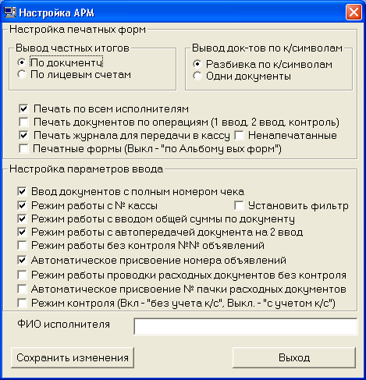
Рис. 1

Настройка печатных форм
- «Вывод частных итогов->По документу» - позволяет подготовить журналы по приходу/расходу с подитогом по каждому кассовому документу.
- «Вывод частных итогов->По лицевым счетам» - позволяет подготовить журналы по приходу/расходу с подитогом по каждому лицевому счету.
- «Вывод документов по кассовым символам->Разбивка по к/символам» – позволяет подготовить журналы по приходу/расходу с разбивкой по кассовым символам.
- «Вывод документов по кассовым символам->Одни документы» – позволяет подготовить журналы по приходу/расходу без разбивки по кассовым символам.
- «Печать по всем исполнителям» - позволяет журналы по приходу и расходу по всем ответисполнителям.
- «Печать документов по операциям (1 ввод, 2 ввод, контроль)» - позволяет разделить печать кассовых журналов на этапах прохождения кассовых документов. При включении этого режима документы не прошедшие двойной ввод не будут отражаться в кассовых журналах, распечатанных на двойном вводе кассовых документов, не прошедшие контроль не попадут в журналы, распечатанные на контроле.
- «Печать журнала для передачи в кассу» - позволяет автоматически печатать журнал передачи в кассу после двойного ввода последнего документа пачки.
- Печатные формы – при выключенном режиме формирование выходных форм согласно [2], включенный режим по действующей 31 инструкции.

Настройка параметров ввода
- Ввод документов с полным номером чека – включенный режим позволяет вводить серию и полный номер чека, выключенный режим 3 последние цифры документа.
- «Режим работы с № кассы» - позволяет вводить параметр «№ кассы», который может быть полезен при сверке ответственного исполнителя кассы с кассиром.
- «Установить фильтр» - позволяет скрывать документы, переданные для проводки и проведенные.
- «Режим работы с вводом общей суммы по документу» - позволяет после ввода документа ввести и сверить контрольную сумму документа.
- «Режим работы с автопередачей документа на 2 ввод» - подписывает документ КА на первичном вводе сразу при сохранении.
- Автоматическое присвоение номера объявлений – включенный режим позволяет автоматически проставлять номер объявления (сквозная нумерация).
- Режим проводки расходных документов без контроля – при включенном режиме расходный кассовый документ автоматически направляется на провод без дополнительного контроля.
- Автоматическое присвоение № пачки расходных документов – при включенном режиме на каждый расходный документ присваивается новый номер пачки в пределах одного исполнителя, при выключенном режиме нумерация пачек остается в компетенции ответисполнителя.
- «Режим контроля (Вкл - “без учет к/с”) Выкл - “с учетом к/с”» - позволяет осуществлять двойной ввод документов без ввода кассовых символов, но с обязательной разбивкой по сумме.
- ФИО ответисполнителя – фамилия ответисполнителя осуществляющего первичный ввод.
- ФИО контролёра – фамилия контролёра кассовых документов.

Смена даты
В случае ввода документов на следующий день, необходимо сменить дату ввода (см. Рис. 2).

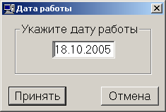
Рис. 2

Необходимо ввести следующий операционный день работы.

Закрепление реквизитов
Для удобства ввода кассовых документов, только по определенному шифру (например, чекам) и в определенную кассу можно установить эти параметры автоматически (см. Рис. 3).

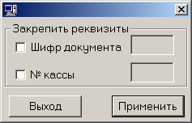
Рис. 3

Конфигурирование задачи «Документы – Двойной ввод кассовых документов «АРМ Касса»».

Настройка АРМ
Настройка режима ввода и печати выполняется в пункте «Настройка» > «Настройка АРМа» (см. Рис. 1) аналогично пункту 2.2.2.

Настройка двойного ввода
Для приема документов на двойной ввод и контроль с определенных ответисполнителей или № касс необходимо через запятую указать №№ ответисполнителей и/или №№ касс (см. Рис. 4).

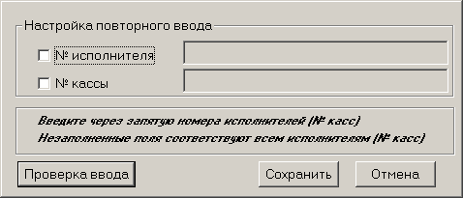
Рис. 4

В этом случае на двойной ввод или контроль будут попадать документы только указанных исполнителей и/или № касс.

Конфигурирование задачи «Документы – Контроль кассовых документов «АРМ Касса»».

Настройка АРМ
Настройка режима ввода и печати выполняется в пункте «Настройка» > «Настройка АРМа» (см. Рис. 1) аналогично пункту 2.2.2.

Настройка двойного ввода
Настройка режима ввода и печати выполняется в пункте «Настройка» > «Настройка двойного ввода» аналогично пунктам 2.2.3.2.

Настройка справочника должностных лиц ЭКР
Для правильной работы с задачами ЭКР необходимо настроить справочник должностных лиц ЭКР (см. Рис. 5).
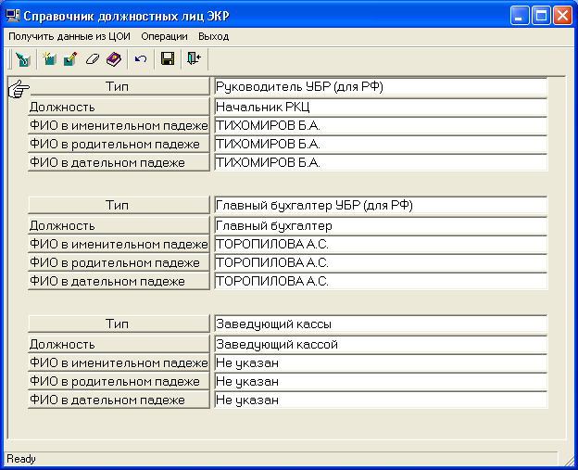
Рис. 5

Для первоначального заполнения справочника выберите пункт меню «Операции»-«Автозаполнение». При этом будут в справочник будут занесены:
Начальник УБР, главный бухгалтер, заведующий кассой.
Необходимо отредактировать должности, фамилии в родительном и дательном падежах.
Для внесения ответисполнителей, контролеров кассовых операций, кассиров – нажмите меню «Операции»-«Новый».
Внимание!!! Если контролер кассовых операций не прописан в справочнике будут неправильно отражены формы 0402109, 0402110 и другие.

Конфигурирование задачи «Документы– Контролёр кассового узла».
В задаче «Контролёр кассового узла» настройка осуществляется из режима «Настройка рабочего места» (см. Рис. 6).

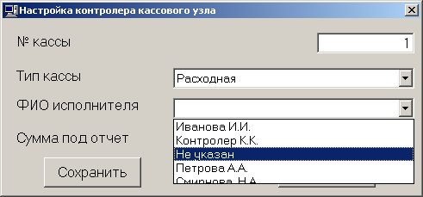
Рис. 6

Вводятся следующие настройки:
- № кассы;
- ФИО исполнителя;
- Сумма под отчет, для расходной и расходно-приходной кассы.

ОПИСАНИЕ ОПЕРАЦИЙ

Технологическая схема работы с АРМом

Платежные операции начинаются ответисполнителем в режиме «Регламент – Начало платежных операций » перед началом работы с АРМом или непосредственно перед началом процесса передачи документов в обработку.
Платежные операции завершаются ответисполнителем в режиме «Регламент – завершение платежных операций» после завершения работы с АРМом.
Передача документов в обработку возможна только, когда УОС находится в состоянии совершения платежных операций.

Работа с АРМ «Контролер кассового узла»
Бухгалтерский работник – специалист отдела бухгалтерского учета (далее ответисполнитель), осуществляет прием кассовых документов, контролирует правильность их заполнения и вводит их в ПК РАБИС-2 в задаче «Документы – кассовые документы». При включенном режиме «Автоматическое присвоение № пачки расходных документов» (п. 2.2.2.1.2) расходные пачки кассовых документов состоят из одного документа (без учета разбивки по кассовым символам). Для ввода нескольких расходных документов в одной пачке необходимо выключить режим «Автоматическое присвоение № пачки расходных документов» (п. 2.2.2.1.2).
Далее печатает «Протокол ввода пачки кассовых документов» и передает документы контролеру кассовых операций, выполняющему функцию Контролера ввода (повторный ввод реквизитов кассового документа).
При выполнении расходной операции, при положительном результате повторного ввода, пачка расходных документов автоматически передается на провод, если режим проводки расходных документов без контроля – включен или передается на провод через АРМ «Контроль кассовых документов (АРМ Касса)».
При выполнении приходной операции, при положительном результате автоматизированной сверки пачка приходных документов не проводится, пока не пройдет контроль на АРМе «Контролер кассового узла»
После успешного провода расходный кассовый документ, а приходный кассовый документ после двойного ввода, попадает в АРМ «Контролер кассового узла» непосредственно кассиру, выполняющему прием/выдачу наличности клиенту. Кассир выбирает на экране документ, с которым он работает в текущий момент и делает отметку о совершенной операции. При отказе от совершения операции документа кассиром, делается возврат документа контролеру. Контролер в этом случае снимает подпись и передает документ на первичный ввод. С первичного ввода расходный кассовый документ может быть сторнирован и этому документу выставляется признак удаления из автоматизированной системы. Приходные кассовые документы передаются на проводку после сверки с кассиром в АРМе «Контроль кассовых документов (АРМ Касса)»

Работа без АРМа «Контролер кассового узла»
Бухгалтерский работник – специалист отдела бухгалтерского учета (далее ответисполнитель), осуществляет прием кассовых документов, контролирует правильность их заполнения и вводит их в ПК РАБИС-2 в задаче «Документы – кассовые документы». При включенном режиме «Автоматическое присвоение № пачки расходных документов» (п. 2.2.2.1.2) расходные пачки кассовых документов состоят из одного документа (без учета разбивки по кассовым символам). Для ввода нескольких расходных документов в одной пачке необходимо выключить режим «Автоматическое присвоение № пачки расходных документов» (п. 2.2.2.1.2).
Далее печатает «Протокол ввода пачки кассовых документов» и передает документы контролеру кассовых операций, выполняющему функцию Контролера ввода (повторный ввод реквизитов кассового документа).
При выполнении расходной операции, при положительном результате автоматизированной сверки пачка расходных документов автоматически передается на провод, если режим проводки расходных документов без контроля – включен или передается на провод через АРМ «Контроль кассовых документов (АРМ Касса)».
После успешного провода протоколы ввода расходных пачек кассовых документов, а приходных пачек кассовых документов после двойного ввода, вместе с документами попадают кассиру, выполняющему прием/выдачу наличности клиенту. Кассир сверяет документ, с которым он работает в текущий момент с протоколом ввода и на протоколе ввода делает отметку о совершенной операции. При отказе от совершения операции документа кассиром, делается возврат с пометкой о возврате документа контролеру. Контролер в этом случае снимает подпись и передает документ на первичный ввод. С первичного ввода расходный кассовый документ может быть сторнирован и этому документу выставляется признак удаления из автоматизированной системы.
Приходные кассовые документы передаются на проводку после сверки с кассиром в АРМе «Контроль кассовых документов (АРМ Касса)»

Регламент выполнения функций ответисполнителем по кассовым операциям

Регламент выполнения функций представлен в табл. 1.
Регламент выполнения функций ответисполнителем по кассовым операциям
Таблица 1
Номер п/п | Название функции | Регламент выполнения | В состоянии УОС региона
1 | Ввод кассовых документов | Независимо от состояния УОС, но желательно выполнять функцию в течение открытого операционного дня. Возможна работа следующим днем. | Не зависит от состояния (до выполнения функции "Передача кассовых документов в обработку")
2 | Корректировка документов по кассовым операциям | В течение открытого операционного дня (до выполнения функции "Передача кассовых документов в обработку "). Возможна работа следующим днем. | Не зависит от состояния (до выполнения функции "Передача кассовых документов в обработку ")
3 | Двойной ввод кассовых документов | В течение открытого операционного дня.  Возможна работа следующим днем. | Открыт
4 | Контроль кассовых документов | В течение открытого операционного дня | От операции "Начало платежных операций" до операции "Завершить платежные операции"
5 | Возврат кассовых документов | В течение открытого операционного дня. | Документы не должны быть проведены и, сняты подписи
6 | Печать выходных форм по кассовым операциям | В течение открытого операционного дня  Возможна работа следующим днем. | В любое время
7 | Операции в АРМе «Контролер кассового узла» | В течение открытого операционного дня | От операции "Начало платежных операций" до операции "Завершить платежные операции"

Описание функций ответисполнителя по кассовым операциям

После соединения (логина) с учетно-операционной системой (УОС) и инициализации АРМа ответисполнитель может выбирать следующие задачи:
Документы:
- Кассовые документы;
- Двойной ввод кассовых документов ( АРМ «Касса» );
- Контроль кассовых документов ( АРМ «Касса» );
- Контролёр кассового узла.
- Оборотная касса.
- Ввод заявок.

Справочники:
- Символы кассплана.
- Справочник должностных лиц ЭКР.

Ответисполнитель

Кассовые документы
После выбора «Документы» - «Кассовые документы» (см. Рис. 1) активизируется окно (см. Рис. 7).
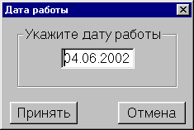
Рис. 7

Выберите дату работы с кассовыми документами.
При необходимости, сменить дату ввода кассовых документов необходимо выполнить пункт меню «Настройка->Смена даты» (см. Рис. 8). В открывшемся окне (см. Рис. 7), укажите дату работы другим днем. Документы, предназначенные для работы другим днем нельзя передать для проводки в текущий день.

После указания даты активизируется окно ввода кассовых документов (см. Рис. 8).

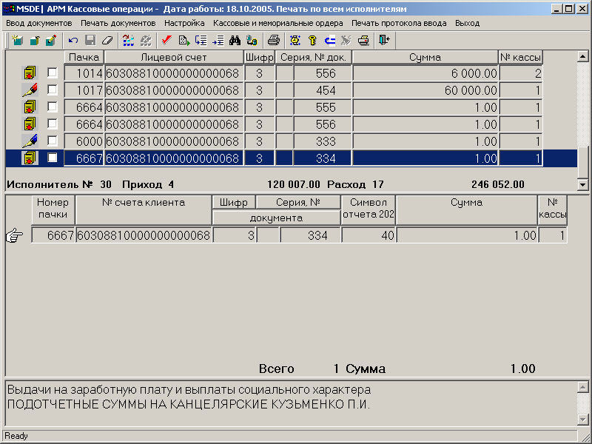
Рис. 8

Ввод кассовых документов
Для ввода нового кассового документа выберите пункт меню «Ввод документов»-> «Новый» (см. Рис. 8), либо соответствующую кнопку на панели управления (быстрая клавиша F3).
Вводятся реквизиты:
- номер пачки;
- номер счета клиента;
- шифр операции;
- номер документа (полный либо 3 последние цифры);
- символ кассового оборота;
- сумма;
- номер кассы.
В режиме ввода документов нажатие клавиши "Enter" позволяет переходить с одного поля строки на другое (следующее) поле той же строки. По завершении строки (после ввода суммы) программа автоматически позволяет продолжить ввод по документу и, в этом случае, вводятся реквизиты:
- символ кассового оборота;
- сумма.
Нажатие кнопки «Сохранить» или клавиша «ESC» означает, что ввод кассового документа закончен. После этого программа предлагает ввести новый документ или отказаться от ввода документов (см. Рис. 9).
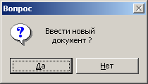
Рис. 9

Если при вводе документа пропущена разбивка по кассовому символу, то, возможно, его добавить в документ. Для этого нужно встать курсором на документ, в который необходимо добавить разбивку по кассовому символу, и выбрать пункт меню «Ввод документов» -> «Продолжить» (F5) (см. Рис. 8), либо соответствующую кнопку на панели управления.
Для редактирования записи по кассовому документу необходимо встать курсором на документ, подлежащий корректировке и выбрать пункт меню «Ввод документов» -> «Корректировка» (F4) (см. Рис. 8), либо соответствующую кнопку на панели управления. После корректировки записи нужно сохранить документ.
Если не включен режим «Режим работы с автопередачей документа на 2 ввод» - документы не подписываются КА и не попадают на двойной ввод. Для передачи документа на двойной ввод необходимо подписать документы. Для этого необходимо выделить документы для подписи и выбрать пункт меню «Подписать документ» (см. Рис. 10).

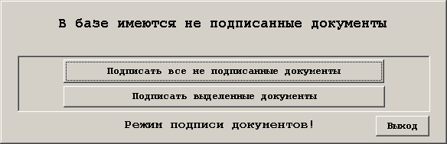
Рис. 10

Документ не может быть изменен и добавлен, если документ был передан на проводку.

Печать кассовых документов
Для печати документов используется пункт меню «Печать документов».

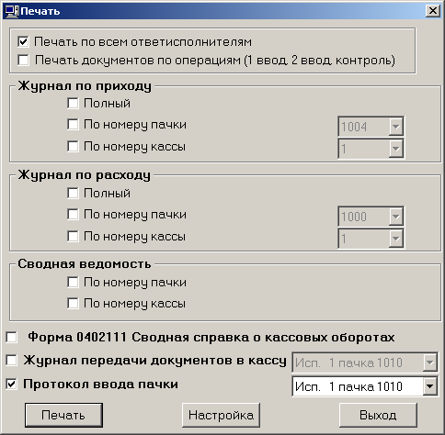
Рис. 11
Функция «Печать документов» (см. Рис. 11) позволяет подготовить отчеты для просмотра и печати:
- «Журнал по приходу (полный, по номеру кассы, по номеру пачки)»;
- «Журнал по расходу (полный, по номеру кассы, по номеру пачки)»;
- «Сводная ведомость» (ведомость оборотов по кассовым журналам: по номеру кассы, по номеру пачки);
- «Форма 0402111 Сводная справка о кассовых оборотах»;
- «Журнал передачи документов в кассу»;
- «Протокол ввода пачки».
Значки в окне ввода первичных документов и документов, находящихся на контроле кассовых документов показаны в табл. 2.
Таблица 2
Значок | Описание | Поле PERED
 | Документ проведен | 8
 | Документ подписан 1 КА и доступен на двойной ввод | 4
 | Документ подписан 1 КА и обрабатывается на двойном вводе | 5
 | Документ прошел двойной ввод и находится на контроле кассовых документов | 6
 | Документ с ошибкой первичного ввода документов | 3
 | Документ передан на провод и ожидает проводки | 7
 | Документ сторнирован в DOKPLAT | 9
 | Документ не подписан | 0

Кассовые и мемориальные ордера
Основное окно отображения информации приведено на форме (см. Рис. 12). В данном окне отображены введенные документы и их состояние. Данный режим всегда работает датой текущего операционного дня.

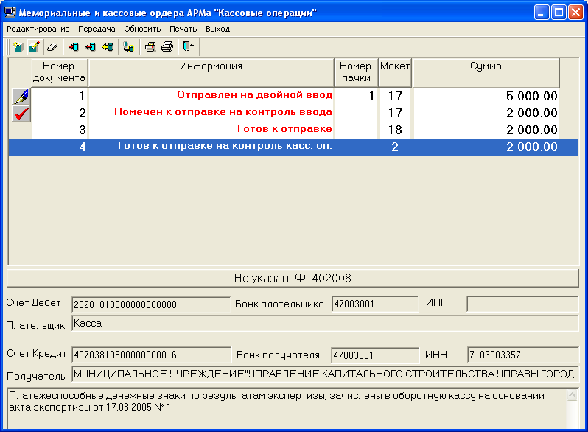
Так выделен текущий документ, с которым Вы в данный момент работаете. Двойной щелчок мышки на документы выполняет действие по умолчанию - если документ «Готов к отправке» то он помечается к отправке, если «Не заполнены реквизиты» то открывается окно редактирования.

Рис. 12

Пункт меню «Редактирование»:
- Новый документ
Создается новый документ.
- Редактировать документ
Редактирование существующего документа.
- Удалить документ
Удаление текущего документа.
- Пометить документ как прошедший контроль
Если по каким либо причинам программа неправильно провела контроль правильности ввода реквизитов, и Вы уверены что все правильно.
- Снять отметку об отправке
Устранение сбойных ситуаций при передаче документов на контроль ввода.

Пункт меню «Передача»:
- Передача на контроль ввода
Производится передача документов на контроль ввода и печать выходных форм (см. Рис. 18). При передаче необходимо ввести номер кассы и номера пачек (см. Рис. 19). По завершению откачки документов выдается окно печати выходных форм (см. Рис. 20).
- Возврат пачки
Производится откат пачки документов переданных на контроль ввода (см. Рис. 21). Возврат возможен только у тех пачек, которые не проведены и у них нет второй подписи.
- Возврат текущего документа
Производится возврат текущего документа. Условия возврата те же что и для пачки.
Пункт меню «Печать»:
- Печать мем. ордера для текущего документа
Печать мемориального или кассового ордера для текущего документа.
- Журнал по приходу
Печать журналов по приходу см. п. 3.3.1.2.
- Журнал по расходу
Печать журналов по расходу см. п. 3.3.1.2.

Формирование документов может выполняться двумя вариантами:
  - без использования задачи «Оборотная касса»
  - с использованием задачи «Оборотная касса»

Для создания документа без использования задачи «Оборотная касса» нажатием клавиши «Новый документ» ( ) на экран выдается форма, в которой необходимо выбрать тип документа (см. Рис. 13).

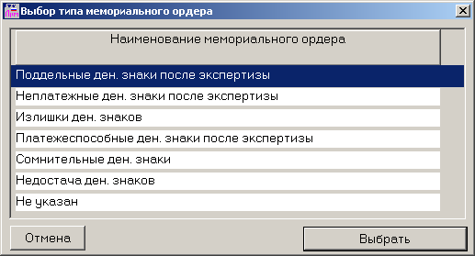
Рис. 13

После выбора типа документа, на экран выдается окно редактирования (см. Рис. 14).

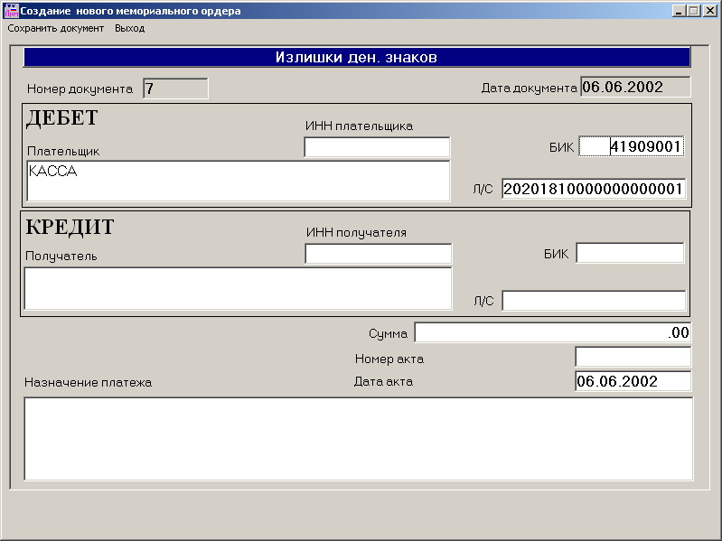
Рис. 14

При вводе контролируется правильность реквизитов БИК, счет и сумма. Если реквизиты заполнены неверно, то в окне редактирования (см. Рис. 14) они помечаются красным цветом, а по окончании ввода всех реквизитов результат проверки выдается в виде сообщения (см. Рис. 15)

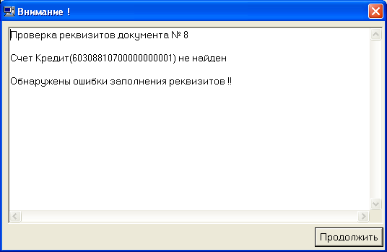
Рис. 15

При нажатии клавиши «Продолжить» на экран выдается сообщение (см. Рис. 16)
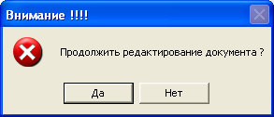
Рис. 16

При нажатии клавиши «Да» на экран выдается окно редактирования (см. Рис. 14).
При нажатии клавиши «Нет» на экран выдается сообщение (см. Рис. 17).
Данное сообщение (см. Рис. 17) выдается на экран если реквизиты заполнены верно.

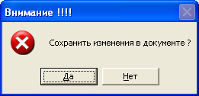
Рис. 17
При нажатии клавиши «Да» осуществляется выход в форму (см. Рис. 12) с сохранением введенной информации.
При нажатии клавиши «Нет» осуществляется выход в форму (см. Рис. 12) без сохранения введенной информации.

Если документ был создан с использованием задачи «Оборотная касса», то в данном случае достаточно отредактировать реквизиты. Для этого установите курсор на данном документе и нажатием клавиши «Редактировать текущий документ» () на экран выдается окно редактирования (рис 14). После редактирования документа необходимо нажать клавишу «Сохранить документ», в результате чего выполняется проверка реквизитов документа. Результат проверки выдается в виде сообщения (см. Рис. 15).
Следующим шагом является передача документов на повторный ввод. Если на повторный ввод передаются все готовые к отправке документы, то необходимо нажать клавишу «Передача на контроль ввода» (). Если на повторный ввод готовые к отправке документы передаются выборочно, то данные документы необходимо отметить (двойной щелчок «мыши») и нажать клавишу «Передача на контроль ввода» (). При нажатии клавиши «Передача на контроль ввода» на экран выдается форма (см. Рис. 18).

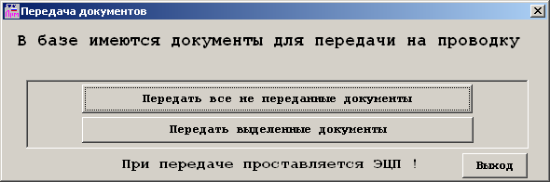
Рис. 18
Данная кнопка доступна, если Вы выделили некоторые документы двойным щелчком мыши и хотите отправить их в отдельную пачку

При нажатии клавиши «Передать все не переданные документы» или «Передать выделенные документы» на экран выдается форма (см. Рис. 19).
При нажатии клавиши «Выход» передача документов на повторный ввод не выполняется и на экран выдается форма (см. Рис. 12)

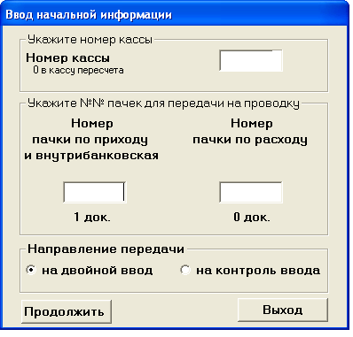
Номер кассы доступен для редактирования, если установлен режим «Работать с номером кассы»
Рис. 19

При нажатии клавиши «Продолжить» осуществляется передача документов на повторный ввод и на экран выдается форма (см. Рис. 20), в которой осуществляется выбор печати выходных форм.
При нажатии клавиши «Выход» передача документов на повторный ввод не осуществляется

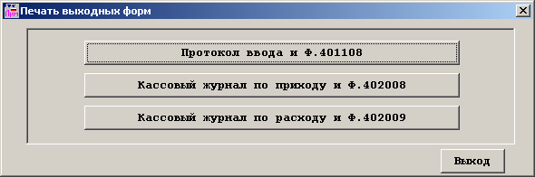
Рис. 20

Для возврата пачки документов отправленных на повторный ввод нажмите клавишу «Возврат пачки» (). На экран выдается форма (см. Рис. 21)

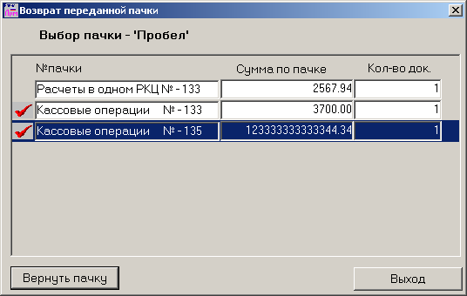
Рис. 21
Двойным щелчком «мыши» отметьте пачку, которую необходимо вернуть и нажмите клавишу «Вернуть пачку». Если пачку невозможно вернуть, то на экран выдается сообщение (см. Рис. 22).

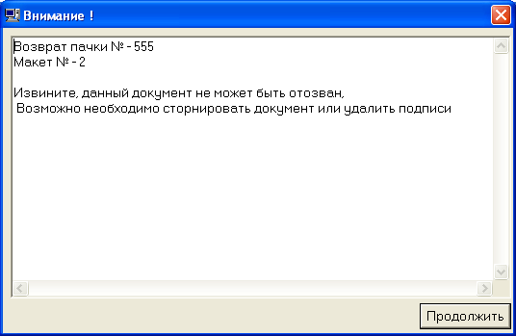

Рис. 22
Для возврата одного документа из пачки документов отправленных на повторный ввод установите в форме (см. Рис. 12) курсор на данный документ и нажмите клавишу «Возврат текущего документа» (). На экран выдается форма (см. Рис. 23)

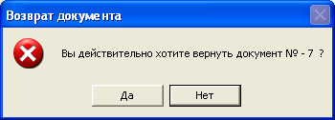
Рис. 23
При нажатии клавиши «Да» осуществляется возврат документа
При нажатии клавиши «Нет» возврат документа не осуществляется.
Если документ невозможно вернуть, то на экран выдается сообщение (см. Рис. 24).

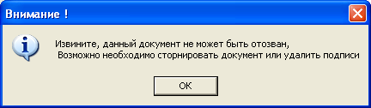
Рис. 24

Заявка на выдачу наличных денег
После выбора «Документы» - «Заявка на выдачу наличных денег» активизируется окно (см. Рис. 25) для ввода заявки клиента на выдачу наличных денег.

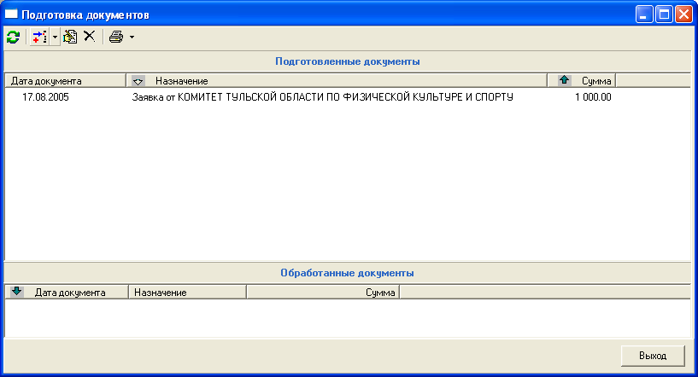
Рис. 25
Форма содержит два раздела:
- Раздел «Подготовленные документы». Отражаются введенные заявки клиентов, которые не учитывались при подготовки операции «Распоряжение на подкрепление оборотной кассы»
- Раздел «Обработанные документы». Отражаются введенные заявки клиентов, которые учитывались при подготовки операции «Распоряжение на подкрепление оборотной кассы»

Для ввода заявки клиента установите указатель мыши на пиктограмму - «Добавить» и произведите один щелчок левой клавиши мыши, в результате чего на экран будет выдана форма (см. Рис. 26).

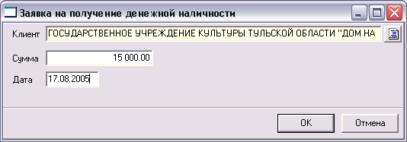

Рис. 26

Вводятся реквизиты:
- Клиент. Заполняется автоматически из справочника.
- Сумма. Заполняется вручную.
- Дата получения денег. Заполняется вручную

При нажатии клавиши «Ок» осуществляется выход в форму (см.Рис. 25) с запоминанием введенной информации. При нажатии клавиши «Отмена» осуществляется выход в форму «Опись принятых ценностей на экспертизу» осуществляется выход в форму (см.Рис. 25) без запоминания введенной информации.
Для изменения заявки установите указатель мыши на пиктограмму - «Изменить» и произведите один щелчок левой клавиши мыши, в результате чего на экран будет выдана форма для изменения информации (см. Рис. 26). .
Для удаления заявки установите указатель мыши на пиктограмму - «Удалить» и произведите один щелчок левой клавиши мыши.

Контролер

Двойной ввод кассовых документов (АРМ Касса)
Двойной ввод кассовых документов осуществляется в задаче «Двойной ввод кассовых документов (АРМ Касса)» (см. Рис. 27).
Двойной ввод может использоваться и для режима работы следующим днем, поэтому при входе в задачу запрашивается дата работы (см. Рис. 2).

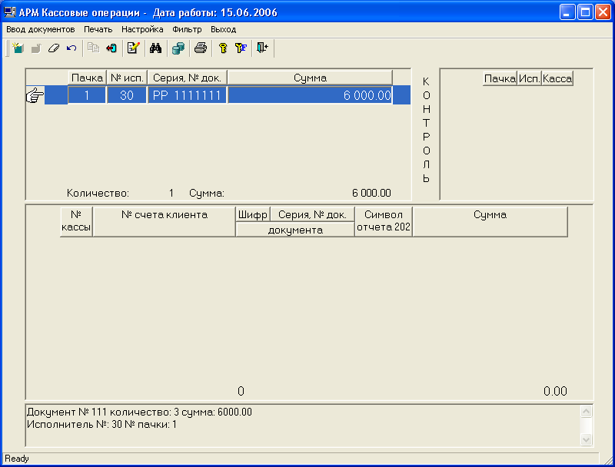
Рис. 27

В верхнем правом углу есть информация по контролю провода документа/пачки.
Выберите документ для двойного ввода и нажмите «Пробел» или двойной щелчок «мышки». Ввод осуществляется аналогично первичному вводу документа.

При совпадении реквизитов документ заверяется вторым КА. При несовпадении реквизитов на печать выводится протокол отличий. Затем ответисполнитель принимает решение отправить документ на первичный ввод или исправить в текущем режиме (см. Рис. 28).

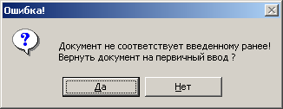
Рис. 28

Контроль кассовых документов (АРМ Касса)

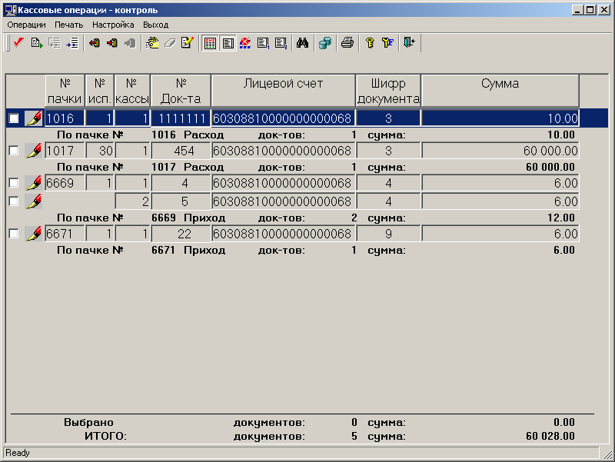
Рис. 29

В задаче «Контроль кассовых документов (АРМ Касса)» (см. Рис. 29) пометьте документы для проводки. Для отметки нескольких документов используйте «двойной щелчок» мыши или клавишу пробел. Для пометки документов пачки или документов по номеру кассы выберите соответствующий пункт меню.
При выборе пункта меню «Принять» - документы будут переданы на проводку.

Документы, по которым кассовая операция не совершилась (не получена или не сдана наличность) необходимо вернуть на первичный ввод для удаления. Для этого используйте пункт меню «Операции»-«Вернуть документ на первичный ввод».

Для печати кассовых журналов в задаче «Контроль кассовых документов (АРМ Касса)» включите режим «Печать по всем исполнителям» в настройке АРМа (см. Рис. 1).

При необходимости исправить документ в уже проведенной пачке необходимо выполнить следующие действия:
- сторнировать пачку;
- снять подписи;
- в задаче «Контроль кассовых документов (АРМ Касса)» возвратить пачку – пункт меню «Операции»-«Вернуть пачку» (см. Рис. 29);
- вернуть документ на первичный ввод – пункт меню «Операции»-«Вернуть документ на первичный ввод».

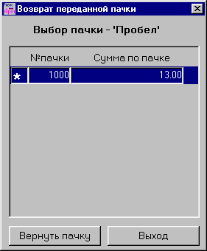
Рис. 30

Для исправления документа или удаления его из базы проводок можно сторнировать документ. Для этого необходимо снять фильтр «Не переданные на провод».
При этом на экране будут показаны все документы за день.
Для сторнирования документа, необходимо встать курсором на нужный документ и выбрать пункт меню «Операции»-«Сторнировать документ». При поступлении ответа на запрос о сторнировании, документ необходимо вернуть на первичный ввод. После корректировки документа, его можно передать на провод только с другим номером пачки.

Контролер кассового узла (кассир операционной кассы)

АРМ «Контролер кассового узла» предназначен для контроля кассовым работником информации, внесенной в ПК РАБИС-2, ответисполнителем или оператором ввода (см. Рис. 31).
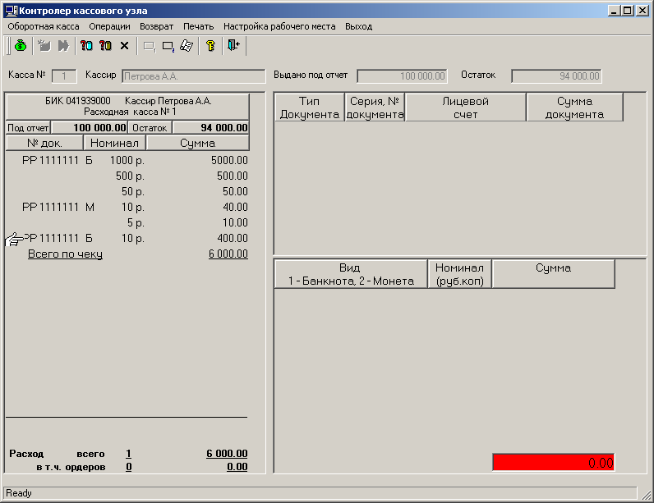
Рис. 31

В верхней правой части экрана документы, поступающие кассиру. Документы отсортированы в порядке ввода в АРМе «Кассовые документы».
Слева информационное окно ленты подсчета, справа внизу окно ввода сумм по документу.
Для работы с кассовым документом необходимо выбрать документ в верхней части экрана двойным «щелчком» мышки или пробелом.
При отсчитывании кассиром банкнот или монеты, определенного номинала, номинал и сумму необходимо отложить справа на калькуляторе. Для выхода из режима ввода необходимо нажать клавишу «ESC». При положительной сверке суммы калькулятора с суммой документа кассовый документ откладывается на ленту подсчета и ему устанавливается признак совершения операции в кассе. При установлении такого признака расходный кассовый документ не может быть сторнирован и удален из ПК «РАБИС-2», приходный кассовый документ может быть проконтролирован в задаче «Контроль кассовых документов (АРМ Касса)» и проведен.
В случае отклонения операции кассиром выставляется признак возврата кассового документа по следующим причинам:
- Обнаружены сомнительные денежные знаки (порядок работы, если в таблице «Параметры РКЦ УОС» поле «Признак работы с оборотной кассой» имеет значение «True», описан в пункте «Выявление сомнительных денежных знаков в приходной кассе»);
- Сумма объявления не совпадает с фактической;
- Клиент отказался совершать кассовую операцию.

В этом случае кассовый документ помечается как отклоненный и для расходных кассовых операций возможно сторнирование документа из пачки. Для этого на контроле кассовых документов необходимо выбрать пункт меню «Сторнирование документа». После сторнирования документ возвращается на первичный ввод для удаления или редактирования.
Приходный кассовый документ может быть возвращен сразу после отклонения кассиром.
В конце рабочего дня кассир печатает выходные формы 0402109, 0402110 и ленту подсчета.

Прием денежной наличности от заведующего оборотной кассы (старшего кассира).
Данная функция доступна контролеру кассового узла, при условии что установлен признак «Работа с оборотной кассой». Нажатием клавиши (см. Рис. 31) на экран вызывается форма (см. Рис. 32
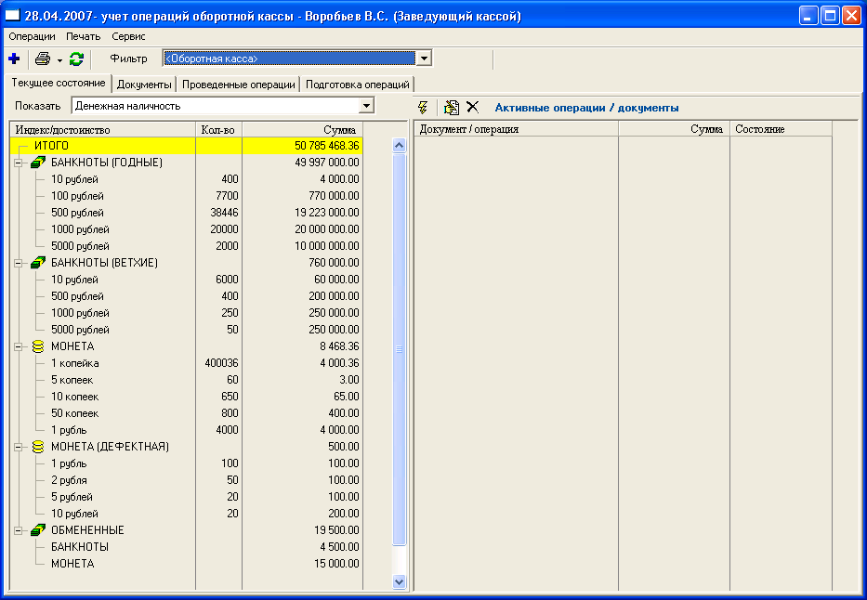
Рис. 32

Для подтверждения приема денежной наличности выберите пункт меню «Операции»-> «Подтверждение приема денежной наличности», либо кнопку в разделе «Незавершенные операции» закладки «Текущее состояние». На экран выдается форма (см.Рис. 33).

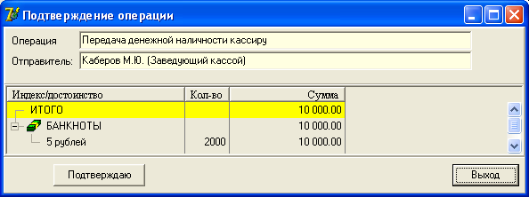
Рис. 33
При нажатии клавиши «Подтверждаю» на экран выдается сообщение о подтверждении операции и на экран выдается форма (см. Рис. 32).
При нажатии клавиши «Выход» подтверждение операции не выполняется, на экран выдается форма (см. Рис. 32).

Передача денежной наличности заведующему оборотной кассы (старшему кассиру)
Для ввода операции выберите пункт меню «Операции». В сплывающем меню выбрать тип операции:
- для возврата денежной наличности заведующему оборотной кассы - «Передача денежной наличности заведующему оборотной кассы»;
- для возврата денежной наличности старшему кассиру - «Передача денежной наличности старшему кассиру».
На экран выдается форма (см. Рис. 34).
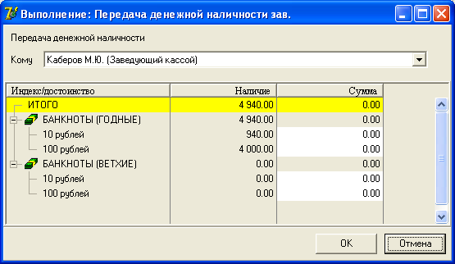
Рис. 34

В графе «Сумма» - указывается сумма передаваемых денежных средств в разрезе достоинств и типов (годные, ветхие) денежных средств.
При нажатии клавиши «Ок» осуществляется выход в экранную форму (см.Рис. 32) с сохранением введенной информации. Введенная операция отражается в разделе «Незавершенные операции» закладки «Текущее состояние».
При нажатии клавиши «Отмена» осуществляется выход в экранную форму (см. Рис. 32) без сохранения введенной информации.
Ответственное лицо, которому переданы денежные средства, должно подтвердить данную операцию. Для подтверждения операции выберите пункт меню «Операции»-> «Подтверждение приема денежной наличности», либо кнопку в разделе «Незавершенные операции» закладки «Текущее состояние».

Прием сомнительных денежных знаков на экспертизу по описи

Для ввода описи принимаемых на экспертизу денежных знаков выберите пункт меню «Операции»-> «Прием ценностей на экспертизу», либо соответствующую кнопку на панели управления , в результате чего на экран будет выдана форма для ввода информации об описи (см.Рис. 35).
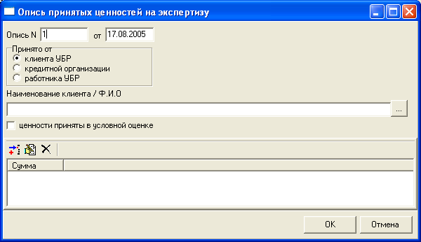
Рис. 35
Вводятся реквизиты:
- номер описи. Заполняется вручную.
- дата описи. Заполняется вручную.
- признак клиента, от которого принимаются денежные знаки на экспертизу.
- наименование клиента. Если признак клиента, от которого принимаются денежные знаки на экспертизу имеет значение «Клиент УБР» или «Кредитная организация», то поле заполняется автоматически из справочников, которые выдается на экран при нажатии клавиши . Если «Работник УБР», то поле заполняется вручную.
- признак приема денежных знаков на экспертизу в условной оценке.
- сумма денежных знаков принятых на экспертизу.

Для ввода суммы денежных знаков, принятых на экспертизу установите указатель мыши на пиктограмму - «Добавить» и произведите один щелчок левой клавиши мыши, в результате чего на экран будет выдана форма для ввода информации о ценностях (см. Рис. 36).

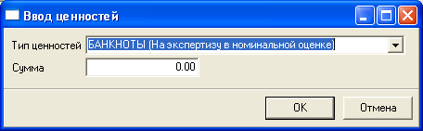

Рис. 36

Вводятся реквизиты:
- тип ценностей. Заполняется автоматически.
- сумма. Заполняется вручную.

При нажатии клавиши «Ок» осуществляется выход в форму «Опись принятых ценностей на экспертизу» (см.Рис. 35) с запоминанием введенной информации. При нажатии клавиши «Отмена» осуществляется выход в форму «Опись принятых ценностей на экспертизу» (см.Рис. 35) без запоминания введенной информации.
Для изменения суммы денежных знаков, принятых на экспертизу установите указатель мыши на пиктограмму - «Изменить» и произведите один щелчок левой клавиши мыши, в результате чего на экран будет выдана форма для изменения информации о ценностях (см. Рис. 36).
Для удаления суммы денежных знаков, принятых на экспертизу установите указатель мыши на пиктограмму - «Удалить» и произведите один щелчок левой клавиши мыши.
Если в настройках системы не включена функция «Формирование проводок в УОС» (см. ИНСТРУКЦИЯ ПО ПЕРВОНАЧАЛЬНОЙ УСТАНОВКЕ, НАСТРОЙКЕ И ВОССТАНОВЛЕНИЮ ПОДСИСТЕМЫ ЭМИССИОННО-КАССОВОЙ РАБОТЫ), то следующим шагом является подтверждение поступления ценностей на экспертизу по описи. Для этого установите курсор на сформированный документ в разделе «Активные операции / документы» закладки «Текущее состояние» и нажмите кнопку . На экран выдается форма (см. Рис. 37)
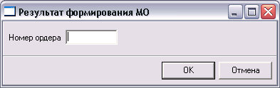
Рис. 37
В поле «Номер ордера» указывается номер мемориального ордера, подтверждающего поступление сомнительных денежных знаков на экспертизу по описи.
При нажатии клавиши «Ок» осуществляется оприходование сомнительных денежных знаков. На экран выдается форма «Учет операций оборотной кассы» (см. Рис. 32) .
При нажатии клавиши «Отмена» осуществляется выход в форму «Учет операций оборотной кассы» без оприходования денежных знаков.
Если в настройках системы включена функция «Формирование проводок в УОС» (см. ИНСТРУКЦИЯ ПО ПЕРВОНАЧАЛЬНОЙ УСТАНОВКЕ, НАСТРОЙКЕ И ВОССТАНОВЛЕНИЮ ПОДСИСТЕМЫ ЭМИССИОННО-КАССОВОЙ РАБОТЫ), то следующим шагом является передача информации принятых на экспертизу сомнительных денежных знаков ответственному исполнителю, для формирования первичных документов и бухгалтерских проводок. Для этого установите курсор в разделе «Активные операции / документы» закладки «Текущее состояние» (см. Рис. 32) на введенный документ, по которому необходимо сформировать бухгалтерские проводки и нажмите кнопку («Выполнить»). На экран выдается форма (см.Рис. 38).

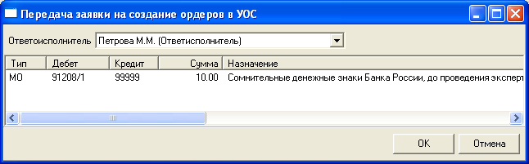
Рис. 38

Поле «Ответисполнитель» - указывается должностное лицо, ответственное за формирование бухгалтерских проводок. Заполняется автоматически из перечня должностных лиц, который выдается на экран при нажатии клавиши . В табличной части содержится информация о первичных документах, которые будут переданы в УОС ответисполнителю.
При нажатии клавиши «ОК» осуществляется передача в УОС и осуществляется выход в форму «Учет операций оборотной кассы» (см. Рис. 32) с изменением статуса описи принятых на экспертизу сомнительных денежных знаков.
При нажатии клавиши «Отмена» передача информации в УОС не осуществляется, осуществляется выход в форму «Учет операций оборотной кассы» без изменения статуса описи принятых на экспертизу сомнительных денежных знаков.
Следующим шагом является передача описи принятых на экспертизу сомнительных денежных знаков заведующему оборотной кассой. Для этого установите курсор в разделе «Активные операции / документы» закладки «Текущее состояние» (см. Рис. 32) на описи принятых на экспертизу сомнительных денежных знаков, которую необходимо передать заведующему оборотной кассой и нажмите кнопку («Выполнить»). На экран выдается форма (см. Рис. 39).

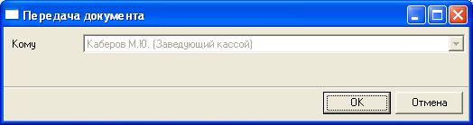
Рис. 39

Поле «Кому» - указывается должностное лицо, которому передаются сомнительные денежные знаки, принятые на экспертизу в конце операционного дня. Заполняется автоматически из перечня должностных лиц, который выдается на экран при нажатии клавиши .
При нажатии клавиши «ОК» осуществляется выход в форму «Учет операций оборотной кассы» (см. Рис. 32) с изменением статуса описи принятых на экспертизу сомнительных денежных знаков.
При нажатии клавиши «Отмена» осуществляется выход в форму «Учет операций оборотной кассы» без изменения статуса описи принятых на экспертизу сомнительных денежных знаков.

Выявление сомнительных денежных знаков в приходной кассе
В случае выявления сомнительного денежного знака при приеме от клиента выберите пункт меню «Возврат»-> «Сомнительные» (см. Рис. 31).На экран вызывается форма (см. Рис. 40).
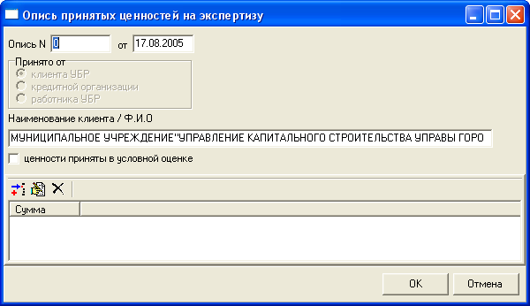
Рис. 40

Вводятся реквизиты:
- номер описи. Заполняется вручную.
- дата описи. Заполняется вручную.

Для ввода суммы сомнительных денежных знаков установите указатель мыши на пиктограмму - «Добавить» и произведите один щелчок левой клавиши мыши, в результате чего на экран будет выдана форма для ввода информации о ценностях (см. Рис. 41).

Рис. 41

Вводятся реквизиты:
- тип ценностей. Заполняется автоматически.
- сумма. Заполняется вручную.

При нажатии клавиши «ОК» осуществляется выход в форму «Опись принятых ценностей на экспертизу» с запоминанием введенной информации. При нажатии клавиши «Отмена» осуществляется выход в форму «Опись принятых ценностей на экспертизу» без запоминания введенной информации.
Для изменения суммы денежных знаков, принятых на экспертизу установите указатель мыши на пиктограмму - «Изменить» и произведите один щелчок левой клавиши мыши, в результате чего на экран будет выдана форма для изменения информации о ценностях.
Для удаления суммы сомнительных денежных знаков установите указатель мыши на пиктограмму - «Удалить» и произведите один щелчок левой клавиши мыши.
При нажатии клавиши «ОК» (см. Рис. 40) на экран выдается форма (см. Рис. 31), приходный кассовый документ считается отклоненным.
Следующим шагом является передача сомнительных денежных знаков заведующему оборотной кассой. Порядок действий описан в пункте «Прием сомнительных денежных знаков на экспертизу по описи».

Размен денежной наличности
Для учета операции по размену денежной наличности выберите пункт меню «Операции»-> «Размен денежной наличности», либо соответствующую кнопку на панели управления , в результате чего на экран будет выдана форма для ввода данных по операции размена денежной наличности (см. Рис. 42).
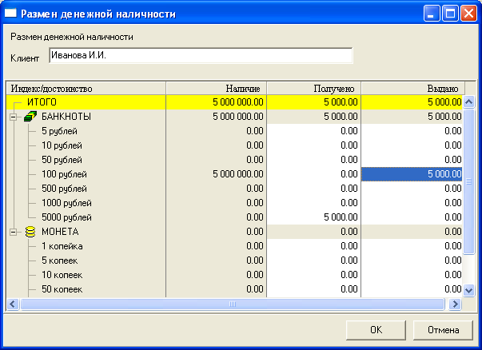
Рис. 42
В поле «Клиент» указывается наименование клиента, которому производится размен денежной наличности. Заполняется вручную.
В графе «Получено» указывается сумма полученной денежной наличности в разрезе номиналов, которая подлежит размену.
В графе «Выдано» указывается сумма выданной денежной наличности в разрезе номиналов.
При нажатии клавиши «ОК» осуществляется выход в экранную форму (см.Рис. 32) с сохранением введенной информации.
При нажатии клавиши «Отмена» осуществляется выход в экранную форму (см. Рис. 32) без сохранения введенной информации.

Корректировка денежной наличности кассира
Для корректировки денежной наличности кассира выберите пункт меню «Операции»-> «Корректировка денежной наличности кассира», либо соответствующую кнопку на панели управления , в результате чего на экран будет выдана форма (см. Рис. 43). Данная операция должна выполняется перед операцией «Передача денежной наличности заведующему оборотной кассой (старшему кассиру)»

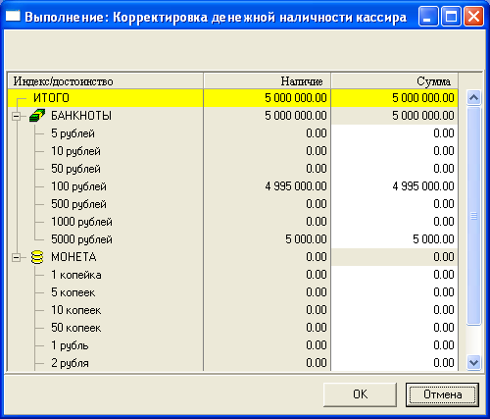
Рис. 43

В графе «Сумма» необходимо указать новые значения денежной наличности в разрезе номиналов.
При нажатии клавиши «ОК» осуществляется выход в экранную форму (см.Рис. 32) с сохранением введенной информации.
При нажатии клавиши «Отмена» осуществляется выход в экранную форму (см. Рис. 32) без сохранения введенной информации.
Если в режиме «Параметры РКЦ УОС» «Администратора приложений» установлены следующие параметры:
- Признак работы через кассовый узел –FALSE – работа без АРМ «Контролер кассового узла»;
- Признак работы с задачей оборотная касса - TRUE – работа с АРМ «Оборотная касса».
то итоговое значение граф «Наличие» и «Сумма» могут не совпадать
Если в режиме «Параметры РКЦ УОС» «Администратора приложений» установлены следующие параметры:
- Признак работы через кассовый узел – TRUE – работа c АРМ «Контролер кассового узла»;
- Признак работы с задачей оборотная касса - TRUE – работа с АРМ «Оборотная касса».
то итоговое значение граф «Наличие» и «Сумма» должны совпадать. При невыполнении данного условия, при нажатии клавиши «ОК» на экран выдается сообщение (см. Рис. 44).

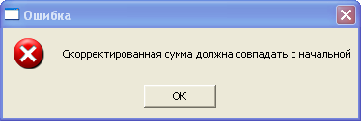
Рис. 44

Работа с авансом на выплату заработной платы

Работа кассира с авансом на заработную плату включает в себя три операции:
- Подтверждение получения аванса на выплату заработной платы;
- Корректировка остатка суммы аванса на выплату заработной платы;
- Возврат неиспользованной сумма аванса на выплату заработной платы.

Подтверждение получения аванса на выплату заработной платы

Для подтверждения получения аванса на выплату заработной платы выберите пункт меню «Операции»-> «Подтверждение приема денежной наличности», либо кнопку в разделе «Незавершенные операции» закладки «Текущее состояние» (см. Рис. 32). На экран выдается форма (см.Рис. 45).

Рис. 45
При нажатии клавиши «Подтверждаю» на экран выдается сообщение о подтверждении операции и на экран выдается форма (см. Рис. 32). Сумма полученного аванса будет отражена в закладке «Аванс на выплату заработной платы» (см. Рис. 32).
При нажатии клавиши «Выход» подтверждение операции не выполняется, на экран выдается форма (см. Рис. 32).

Корректировка остатка сумма аванса на выплату заработной платы
Для корректировки суммы остатка аванса на выплату заработной платы установите курсор на нужную запись в закладке «Аванс на выплату заработной платы» и нажмите кнопку . На экран выдается форма (см. Рис. 46).

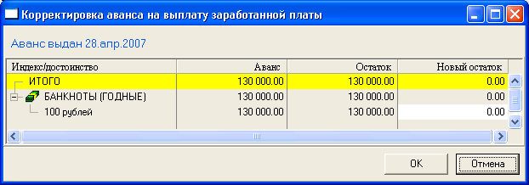

Рис. 46
В графе «Новый остаток» необходимо указать остаток аванса на конец рабочего дня.
При нажатии клавиши «Ок» осуществляется выход из данной формы с сохранением введенной информации.
При нажатии клавиши «Отмена» осуществляется выход из данной формы без сохранения введенной информации.

Возврат неиспользованной суммы аванса на выплату заработной платы

По истечении трех рабочих дней со дня выдачи аванса кассир возвращает заведующему кассой неиспользованный остаток аванса на основании приходного кассового ордера. Для этого установите курсор на нужную запись в закладке «Аванс на выплату заработной платы» и нажмите кнопку .
Если в настройках системы не включена функция «Формирование проводок в УОС» (см. ИНСТРУКЦИЯ ПО ПЕРВОНАЧАЛЬНОЙ УСТАНОВКЕ, НАСТРОЙКЕ И ВОССТАНОВЛЕНИЮ ПОДСИСТЕМЫ ЭМИССИОННО-КАССОВОЙ РАБОТЫ), то при нажатии кнопки на экран выдается форма (см.Рис. 47).

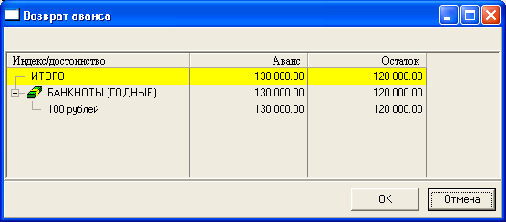
Рис. 47

При нажатии клавиши «Ок» неиспользованный остаток аванса будет передан заведующему кассой.
При нажатии клавиши «Отмена» неиспользованный остаток аванса не будет передан заведующему кассой.

Если в настройках системы включена функция «Формирование проводок в УОС» (см. ИНСТРУКЦИЯ ПО ПЕРВОНАЧАЛЬНОЙ УСТАНОВКЕ, НАСТРОЙКЕ И ВОССТАНОВЛЕНИЮ ПОДСИСТЕМЫ ЭМИССИОННО-КАССОВОЙ РАБОТЫ), то при нажатии кнопки осуществляется передача информации ответсвенному испольнителю, для формирования приходного кассовго ордеоа и проводок. На экран выдается форма (см. Рис. 48).

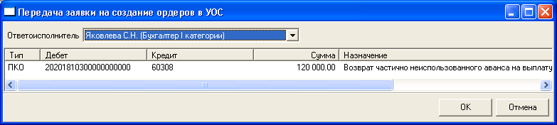
Рис. 48
При нажатии клавиши «Ок» осуществляется передача информации указанному ответисполнителю. Запись меняет свой статус с «Аванс выдан кассиру» на статус «Подготовлены МО». Для отмены формирования первичных документов необходимо установить курсор на данную запись и нажать кнопку . Порядок формирования первичных документов описан в п. 3.3.1.4.
При нажатии клавиши «Отмена» передача информации ответственному исполнителю не осуществляется. Запись не меняет свой статус.
Следующим шагом является передача неиспользованного аванса заведующему кассой. Для этого установите курсор на запись со статусом «Подготовлены МО» и нажмите кнопку . На экран будет выдана форма (см. Рис. 47).
При нажатии клавиши «Ок» неиспользованный остаток аванса будет передан заведующему кассой и аванс будет закрыт.
При нажатии клавиши «Отмена» неиспользованный остаток аванса не будет передан заведующему кассой.

Корректировка денежной наличности кассира
Для корректировки денежной наличности кассира выберите пункт меню «Операции»-> «Корректировка денежной наличности кассира», либо соответствующую кнопку на панели управления , в результате чего на экран будет выдана форма (см. Рис. 43). Данная операция должна выполняется перед операцией «Передача денежной наличности заведующему оборотной кассой (старшему кассиру)»

Заведующий кассой

Формирование сводной заявки на выдачу денежных средств клиентам УБР
Для формирования сводной заявки выберите пункт меню «Печать» либо кнопку . В сплывающем меню выбрать тип документа «Сводная заявка на выдачу денег из кассы УБР».
На экран выдается форма (см. Рис. 49).

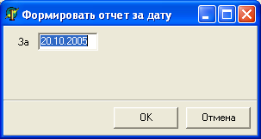
Рис. 49

При нажатии клавиши «ОК» осуществляется формирование сводной заявки, на основании введенных частных заявок клиентов.
При нажатии клавиши «Отмена» формирование сводной заявки не осуществляется, на экран выдается форма (см. Рис. 32).

Передача денежной наличности старшему кассиру оборотной кассы, кассирам операционных касс

Для ввода операции выберите пункт меню «Операции». В сплывающем меню выбрать тип операции:
- для передачи денежной наличности - «Передача денежной наличности кассиру»;
- для передачи аванса – «Выдача аванса для кассы пересчета».
На экран выдается форма (см. Рис. 50).
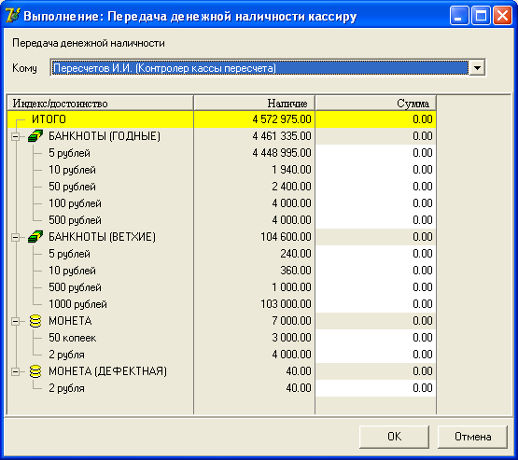
Рис. 50

Поле «Кому» - указывается должностное лицо, которому передаются денежные средства. Заполняется автоматически из перечня должностных лиц, который выдается на экран при нажатии клавиши .
В колонке «Сумма» указывается сумма передаваемых денежных средств.
При нажатии клавиши «ОК» осуществляется выход в экранную форму (см.Рис. 32) с сохранением введенной информации. Введенная операция отражается в разделе «Незавершенные операции» закладки «Текущее состояние».
При нажатии клавиши «Отмена» осуществляется выход в экранную форму (см. Рис. 32) без сохранения введенной информации.
Для удаления введенной операции необходимо в разделе «Неподтвержденные» закладки «Текущее состояние» установить на нее курсор и нажать кнопку «Удалить» - . Удаление подтвержденной операции запрещено.

Выдача денежной наличности на пересчет.
Для ввода операции выберите пункт меню «Операции». В сплывающем меню выбрать тип операции:
- для передачи денежной наличности - «Передача денежной наличности кассиру»;
- для передачи аванса – «Выдача аванса для кассы пересчета».
На экран выдается форма (см. Рис. 51).
Рис. 51

Поле «Кому» - указывается должностное лицо, которому передаются денежные средства. Заполняется автоматически из перечня должностных лиц, который выдается на экран при нажатии клавиши .
В колонке «Сумма» указывается сумма передаваемых денежных средств.
При нажатии клавиши «ОК» осуществляется выход в экранную форму (см.Рис. 32) с сохранением введенной информации. Введенная операция отражается в разделе «Незавершенные операции» закладки «Текущее состояние».
При нажатии клавиши «Отмена» осуществляется выход в экранную форму (см. Рис. 32) без сохранения введенной информации.
Для удаления введенной операции необходимо в разделе «Неподтвержденные» закладки «Текущее состояние» установить на нее курсор и нажать кнопку «Удалить» - . Удаление подтвержденной операции запрещено.

Выдача аванса в кассу пересчета для пополнения недостач и замены сомнительных денежных знаков.
Для ввода операции выберите пункт меню «Операции». В сплывающем меню выбрать тип операции:
- для передачи аванса – «Выдача аванса для кассы пересчета».
На экран выдается форма (см. Рис. 52).
Рис. 52

Поле «Кому» - указывается должностное лицо, которому передаются денежные средства. Заполняется автоматически из перечня должностных лиц, который выдается на экран при нажатии клавиши .
В колонке «Сумма» указывается сумма передаваемых денежных средств.
При нажатии клавиши «ОК» осуществляется выход в экранную форму (см. Рис. 32) с сохранением введенной информации. Введенная операция отражается в разделе «Незавершенные операции» закладки «Текущее состояние».
При нажатии клавиши «Отмена» осуществляется выход в экранную форму (см. Рис. 32) без сохранения введенной информации.
Для удаления введенной операции необходимо в разделе «Неподтвержденные» закладки «Текущее состояние» установить на нее курсор и нажать кнопку «Удалить» - . Удаление подтвержденной операции запрещено.

Прием денежной наличности из операционных касс, кассы пересчета
Для подтверждения приема денежной наличности выберите пункт меню «Операции»-> «Подтверждение приема денежной наличности», либо кнопку в разделе «Незавершенные операции» закладки «Текущее состояние». На экран выдается форма (см. Рис. 53).

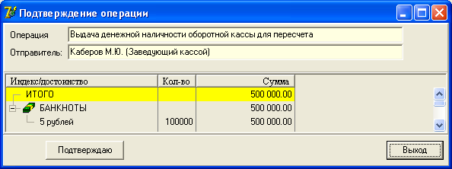
Рис. 53
При нажатии клавиши «Подтверждаю» на экран выдается сообщение о подтверждении операции и на экран выдается форма (см. Рис. 32).
При нажатии клавиши «Выход» подтверждение операции не выполняется, на экран выдается форма (см. Рис. 32).

Прием сомнительных денежных знаков принятых на экспертизу по описи из операционных касс, обнаруженных в кассе пересчета

Для подтверждения приема денежной наличности выберите пункт меню «Операции»-> «Подтверждение приема денежной наличности», либо кнопку в разделе «Активные операции / документы» -> «Незавершенные операции» закладки «Текущее состояние». На экран выдается форма

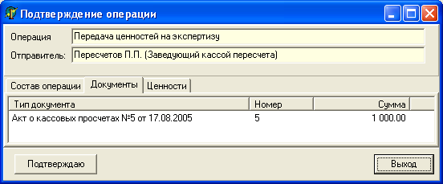
Рис. 54

При нажатии клавиши «Подтверждаю» осуществляется выход в форму «Учет операций оборотной кассы» (см. Рис. 32) с изменением статуса описи принятых на экспертизу сомнительных денежных знаков или акта регистрации кассового просчета.
При нажатии клавиши «Отмена» осуществляется выход в форму «Учет операций оборотной кассы» без изменения статуса описи принятых на экспертизу сомнительных денежных знаков или акта регистрации кассового просчета.

Передача сомнительных денежных знаков на экспертизу

Для передачи на экспертизу денежных знаков выберите пункт меню «Операции»-> «Передача ценностей эксперту», либо соответствующую кнопку на панели управления , в результате чего на экран будет выдана форма для ввода информации (см. Рис. 55).
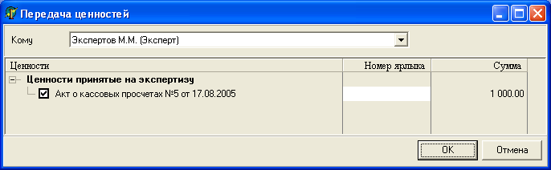
Рис. 55

В поле кликом левой клавиши мыши отметить мешки с ценностями, которые передаются эксперту.
Если мешок с ценностями передается эксперту первый раз, то необходимо в поле «Номер ярлыка» по каждому мешку указать номер ярлыка, который ему присваивается.
При нажатии клавиши «ОК» осуществляется передача ценностей эксперту, на экран выдается форма «Учет операций оборотной кассы» (см. Рис. 32). Введенная операция отражается в правой части экранной формы «Активные операции / документы».
При нажатии клавиши «Отмена» передача ценностей эксперту не осуществляется.

Прием ценностей и обмененных денежных знаков от эксперта

Для подтверждения приема ценностей и обмененных денежных знаков от эксперта выберите пункт меню «Операции»-> «Подтверждение приема денежной наличности», либо кнопку в разделе «Активные операции / документы» -> «Незавершенные операции» закладки «Текущее состояние». На экран выдается форма (см. Рис. 56).

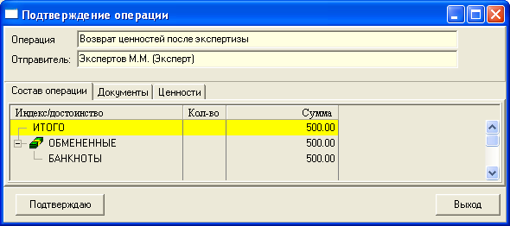

Рис. 56
При нажатии клавиши «Подтверждаю» осуществляется выход в форму «Учет операций оборотной кассы» (см. Рис. 32). Подтвержденная операция удаляется из правой части экранной формы «Активные операции / документы».
При нажатии клавиши «Отмена» осуществляется выход в форму «Учет операций оборотной кассы» без изменения статуса данной операции.

Передача поддельных денежных знаков в органы внутренних дел

Для ввода передачи поддельных денежных знаков выберите пункт меню «Операции»-> «Передача поддельных в органы внутренних дел», либо соответствующую кнопку на панели управления , в результате чего на экран будет выдана форма для ввода акта передачи поддельных денежных знаков (см. Рис. 57).
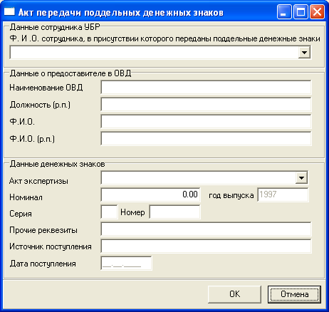
Рис. 57
Форма содержит три раздела:
- Данные сотрудника УБР;
- Данные о представителе ОВД;
- Данные денежных знаков
В разделе «Данные сотрудника УБР» вводятся реквизиты:
- Данные сотрудника УБР, в присутствии которого переданы поддельные денежные знаки. Заполняется автоматически из перечня должностных лиц, который выдается на экран при нажатии клавиши .
В разделе «Данные о представителе ОВД» вводятся реквизиты:
- Наименование органа внутренних дел. Заполняется вручную.
- Должность сотрудника органа внутренних дел в родительном падеже. Заполняется вручную.
- Фамилия, имя, отчество сотрудника внутренних дел в именительном падеже. Заполняется вручную.
- Фамилия, имя, отчество сотрудника внутренних дел в родительном падеже. Заполняется вручную.
В разделе «Данные денежных знаков» вводятся реквизиты:
- Акт экспертизы. Заполняется автоматически из перечня актов экспертизы поддельных денежных знаков, по которым ценности ранее не передавались в ОВД, который выдается на экран при нажатии клавиши .
- Номинал. Если ценности были приняты на экспертизу в номинальной оценке, то заполняется автоматически из акта экспертизы. Если ценности приняты на экспертизу в условной оценке, то заполняется вручную.
- Год выпуска. Заполняется автоматически из акта экспертизы.
- Серия. Заполняется вручную.
- Номер. Заполняется вручную.
- Прочие реквизиты. Заполняется вручную.
- Источник поступления. Заполняется автоматически.
- Дата поступления. Заполняется вручную.

При нажатии клавиши «ОК» осуществляется выход в форму «Учет операций оборотной кассы» (см. Рис. 32) с формированием акта передачи поддельных денежных знаков. Сформированный документ отражается в разделе «Активные операции / документы» закладки «Текущее состояние».
При нажатии клавиши «Отмена» осуществляется выход в форму «Учет операций оборотной кассы» без формирования акта передачи поддельных денежных знаков.
Если в настройках системы не включена функция «Формирование проводок в УОС» (см. ИНСТРУКЦИЯ ПО ПЕРВОНАЧАЛЬНОЙ УСТАНОВКЕ, НАСТРОЙКЕ И ВОССТАНОВЛЕНИЮ ПОДСИСТЕМЫ ЭМИССИОННО-КАССОВОЙ РАБОТЫ), то следующим шагом является подтверждение выдачи поддельных денежных знаков. Для этого установите курсор на сформированный документ в разделе «Активные операции / документы» закладки «Текущее состояние» и нажмите кнопку . На экран выдается форма
Рис. 58

В поле «Номер ордера» указывается номер мемориального ордера, подтверждающего списание поддельных денежных знаков.
При нажатии клавиши «ОК» осуществляется списание поддельных денежных знаков. На экран выдается форма «Учет операций оборотной кассы» (см.Рис. 32) .
При нажатии клавиши «Отмена» осуществляется выход в форму «Учет операций оборотной кассы» без списания поддельных денежных знаков.
Если в настройках системы включена функция «Формирование проводок в УОС» (см. ИНСТРУКЦИЯ ПО ПЕРВОНАЧАЛЬНОЙ УСТАНОВКЕ, НАСТРОЙКЕ И ВОССТАНОВЛЕНИЮ ПОДСИСТЕМЫ ЭМИССИОННО-КАССОВОЙ РАБОТЫ), то следующим шагом является передача информации об операции возврата неплатежных денежных знаков ответственному исполнителю, для формирования первичных документов и бухгалтерских проводок. Для этого установите курсор в разделе «Активные операции / документы» закладки «Текущее состояние» (см. Рис. 32) на акт передачи поддельных денежных знаков, по которому необходимо сформировать бухгалтерские проводки и нажмите кнопку («Выполнить»). На экран выдается форма (см. Рис. 59).

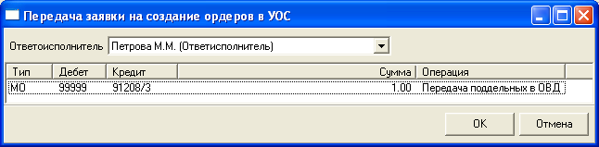
Рис. 59

Поле «Ответисполнитель» - указывается должностное лицо, ответственное за формирование бухгалтерских проводок. Заполняется автоматически из перечня должностных лиц, который выдается на экран при нажатии клавиши . В табличной части содержится информация, которая будут передана в УОС ответисполнителю, для формирования бухгалтерских проводок и первичных документов.
При нажатии клавиши «ОК» осуществляется передача в УОС и осуществляется выход в форму «Учет операций оборотной кассы» (см. Рис. 32) с изменением статуса акта передачи поддельных денежных знаков.
При нажатии клавиши «Отмена» передача информации в УОС не осуществляется, осуществляется выход в форму «Учет операций оборотной кассы» без изменения статуса акта передачи поддельных денежных знаков.

Формирование описи вложения в почтовое отправление
Для формирования описи вложения в почтовое отправление выберите пункт меню «Операции»-> «Отправка почтовым отправлением», либо соответствующую кнопку на панели управления , в результате чего на экран будет выдана форма (см. Рис. 60).

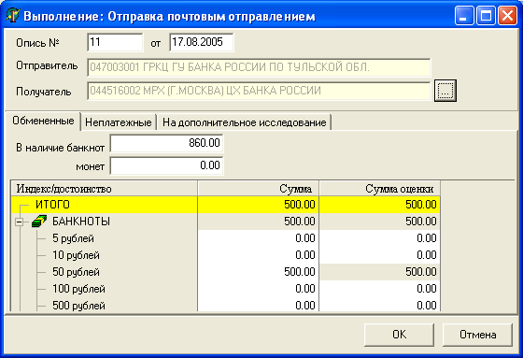
Рис. 60
Вводятся реквизиты:
- Номер описи. Заполняется автоматически. Возможна корректировка вручную.
- Дата описи. Заполняется автоматически. Возможна корректировка вручную.
- Получатель. Заполняется автоматически из справочника «Эмиссионных организаций», который выдается на экран при нажатии клавиши .
Форма содержит три закладки, для ввода данных о пересылаемых денежных средствах и ценностях:
- Закладка «Обмененные» (см. Рис. 60). Указывается сумма пересылаемых обмененных денежных знаков. Для этого в графах «Сумма» и «Сумма оценки» необходимо указать сумму пересылаемых обмененных денежных знаков в разбивке по номиналам.
- Закладка «Неплатежные» (см.Рис. 61). Указываются пересылаемые неплатежные денежные знаки. В поле кликом левой клавиши мыши отметить ценности, которые пересылаются.

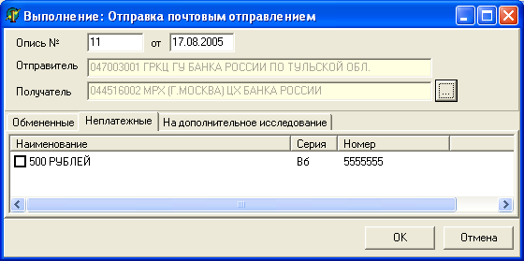
Рис. 61
- Закладка «На дополнительное исследование». Указываются пересылаемые денежные знаки, требующие дополнительного исследования. Порядок работы с закладкой аналогичен работе с закладкой «Неплатежные».
При нажатии клавиши «Ок» осуществляется выход в форму «Учет операций оборотной кассы» (см. Рис. 32) с сохранением введенной информации.
При нажатии клавиши «Отмена» осуществляется выход в форму «Учет операций оборотной кассы» (см. Рис. 32) без сохранения введенной информации.
Если в настройках системы не включена функция «Формирование проводок в УОС» (см. ИНСТРУКЦИЯ ПО ПЕРВОНАЧАЛЬНОЙ УСТАНОВКЕ, НАСТРОЙКЕ И ВОССТАНОВЛЕНИЮ ПОДСИСТЕМЫ ЭМИССИОННО-КАССОВОЙ РАБОТЫ), то следующим шагом является подтверждение отправки почтового отправления. Для этого установите курсор на сформированный документ в разделе «Активные операции / документы» закладки «Текущее состояние» и нажмите кнопку . На экран выдается форма (см. Рис. 62)
Рис. 62
В поле «Номер ордера» указывается номер мемориального ордера, подтверждающего списание отправленных денежных знаков.
При нажатии клавиши «ОК» осуществляется списание отправленных денежных знаков. На экран выдается форма «Учет операций оборотной кассы» (см. Рис. 32) .
При нажатии клавиши «Отмена» осуществляется выход в форму «Учет операций оборотной кассы» без списания отправленных денежных знаков.

Если в настройках системы включена функция «Формирование проводок в УОС» (см. ИНСТРУКЦИЯ ПО ПЕРВОНАЧАЛЬНОЙ УСТАНОВКЕ, НАСТРОЙКЕ И ВОССТАНОВЛЕНИЮ ПОДСИСТЕМЫ ЭМИССИОННО-КАССОВОЙ РАБОТЫ), то следующим шагом является передача информации об описи вложения в почтовое отправление ответственному исполнителю, для формирования первичных документов и бухгалтерских проводок. Для этого установите курсор в разделе «Активные операции / документы» закладки «Текущее состояние (см. Рис. 32) на опись вложения в почтовое отправление, по которой необходимо сформировать бухгалтерские проводки и нажмите кнопку («Выполнить»). На экран выдается форма (см. Рис. 59).

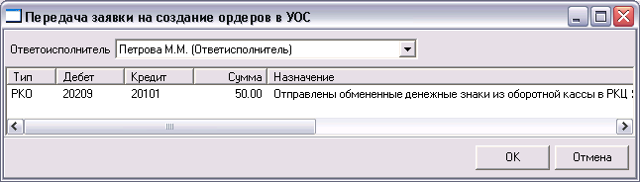
Рис. 63

Поле «Ответисполнитель» - указывается должностное лицо, ответственное за формирование бухгалтерских проводок. Заполняется автоматически из перечня должностных лиц, который выдается на экран при нажатии клавиши . В табличной части содержится информация, которая будут передана в УОС ответисполнителю, для формирования бухгалтерских проводок и первичных документов.
При нажатии клавиши «ОК» осуществляется передача в УОС и осуществляется выход в форму «Учет операций оборотной кассы» (см. Рис. 32) с изменением статуса описи вложения в почтовое отправление.
При нажатии клавиши «Отмена» передача информации в УОС не осуществляется, осуществляется выход в форму «Учет операций оборотной кассы» без изменения статуса описи вложения в почтовое отправление.
Для изменения ранее введенной описи вложения в почтовое отправление установите на нее курсор и нажмите кнопку . На экран выдается форма (см. Рис. 60).
Для удаления ранее введенного акта экспертизы в правой таблице установите на него курсор и нажмите кнопку . На экран выдается форма (см.Рис. 64).

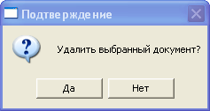
Рис. 64

При нажатии клавиши «Да» выполняется удаление сформированной ранее описи в почтовое отправление и осуществляется выход в форму «Учет операций оборотной кассы» (см. Рис. 32).
При нажатии клавиши «Нет» удаление сформированной ранее описи в почтовое отправление не выполняется и осуществляется выход в форму «Учет операций оборотной кассы» (см. Рис. 32).

Ввод описи вложения в почтовое отправление
Для ввода поступившей описи вложения в почтовое отправление выберите пункт меню «Операции»-> «Получение почтового отправления», либо соответствующую кнопку на панели управления , в результате чего на экран будет выдана форма
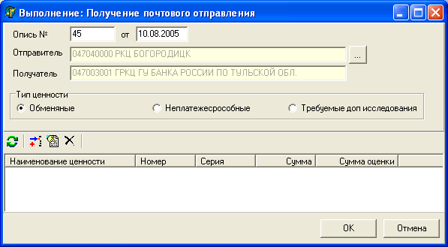
Рис. 65
- Номер описи. Заполняется вручную.
- Дата описи. Заполняется вручную.
- Отправитель. Заполняется автоматически из справочника «Эмиссионных организаций», который выдается на экран при нажатии клавиши .
- Тип ценностей. Указывается тип ценностей поступивших по описи вложения в почтовое отправление. Если по описи вложения в почтовое отправление поступило два или более типов ценностей, то операция «Получения почтового отправления» выполняется столько раз, сколько типов ценностей указано в описи.
Для ввода данных о ценностях, поступивших по описи вложения в почтовое отправление, установите указатель мыши на пиктограмму - «Добавить» и произведите один щелчок левой клавиши мыши, в результате чего на экран будет выдана форма для ввода информации о ценностях (см. Рис. 66)
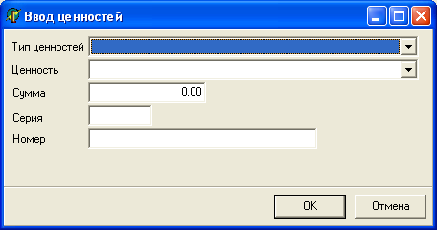
Рис. 66
Вводятся реквизиты:
- Тип ценностей. Заполняется автоматически из справочника, который выдается на экран при нажатии клавиши .
- Ценность. Заполняется автоматически из справочника, который выдается на экран при нажатии клавиши .
- Сумма. Указывается сумма полученных ценностей. Для обмененных денежных знаков заполняется вручную. Для неплатежных денежных знаков и денежных знаков, требующих дополнительного исследования, заполняется автоматически.
- Серия. Заполняется вручную только для неплатежных денежных знаков и денежных знаков, требующих дополнительного исследования.
- Номер. Заполняется вручную только для неплатежных денежных знаков и денежных знаков, требующих дополнительного исследования.
При нажатии клавиши «Ок» осуществляется выход в форму «Получение почтового отправления» (см.Рис. 65) с запоминанием введенной информации. При нажатии клавиши «Отмена» осуществляется выход в форму «Получение почтового отправления» (см.Рис. 65) без запоминания введенной информации.
Если в настройках системы не включена функция «Формирование проводок в УОС» (см. ИНСТРУКЦИЯ ПО ПЕРВОНАЧАЛЬНОЙ УСТАНОВКЕ, НАСТРОЙКЕ И ВОССТАНОВЛЕНИЮ ПОДСИСТЕМЫ ЭМИССИОННО-КАССОВОЙ РАБОТЫ), то следующим шагом является подтверждение получения почтового отправления. Для этого установите курсор на сформированный документ в разделе «Активные операции / документы» закладки «Текущее состояние» и нажмите кнопку . На экран выдается форма
Рис. 67
В поле «Номер ордера» указывается номер мемориального ордера, подтверждающего получение денежных знаков и ценностей.
При нажатии клавиши «ОК» осуществляется оприходование поступивших денежных знаков. На экран выдается форма «Учет операций оборотной кассы» (см. Рис. 32) .
При нажатии клавиши «Отмена» осуществляется выход в форму «Учет операций оборотной кассы» без оприходования поступивших денежных знаков.
Если в настройках системы включена функция «Формирование проводок в УОС» (см. ИНСТРУКЦИЯ ПО ПЕРВОНАЧАЛЬНОЙ УСТАНОВКЕ, НАСТРОЙКЕ И ВОССТАНОВЛЕНИЮ ПОДСИСТЕМЫ ЭМИССИОННО-КАССОВОЙ РАБОТЫ), то следующим шагом является передача информации об описи вложения в почтовое отправление ответственному исполнителю, для формирования первичных документов и бухгалтерских проводок. Для этого установите курсор в разделе «Активные операции / документы» закладки «Текущее состояние» (см. Рис. 32) на опись вложения в почтовое отправление, по которой необходимо сформировать бухгалтерские проводки и нажмите кнопку («Выполнить»). На экран выдается форма (см. Рис. 59).

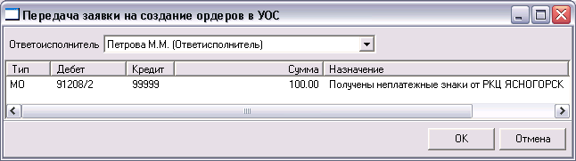
Рис. 68

Поле «Ответисполнитель» - указывается должностное лицо, ответственное за формирование бухгалтерских проводок. Заполняется автоматически из перечня должностных лиц, который выдается на экран при нажатии клавиши . В табличной части содержится информация, которая будут передана в УОС ответисполнителю, для формирования бухгалтерских проводок и первичных документов.
При нажатии клавиши «ОК» осуществляется передача в УОС и осуществляется выход в форму «Учет операций оборотной кассы» (см. Рис. 32) с изменением статуса описи вложения в почтовое отправление.
При нажатии клавиши «Отмена» передача информации в УОС не осуществляется, осуществляется выход в форму «Учет операций оборотной кассы» без изменения статуса описи вложения в почтовое отправление.
Для изменения информации о денежных знаках, поступивших согласно описи вложения в почтовое отправление, установите указатель мыши на пиктограмму - «Изменить» и произведите один щелчок левой клавиши мыши, в результате чего на экран будет выдана форма для изменения информации о ценностях (см.Рис. 65).
Для удаления суммы денежных знаков, принятых на экспертизу установите указатель мыши на пиктограмму - «Удалить» и произведите один щелчок левой клавиши мыши.

Возврат неплатежеспособных денежных знаков
Для ввода передачи неплатежных денежных знаков клиентам или сотрудникам УБР выберите пункт меню «Операции»-> «Возврат неплатежных», либо соответствующую кнопку на панели управления , в результате чего на экран будет выдана форма (см. Рис. 69).

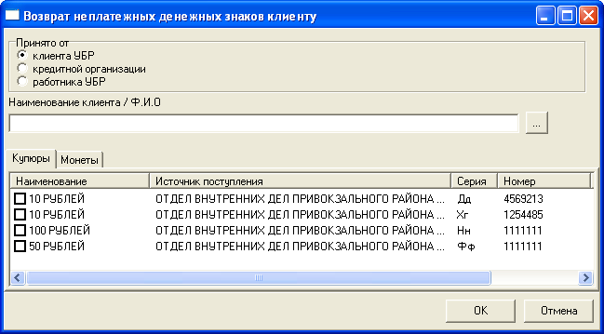
Рис. 69
Поле «Наименование» - указывается наименование клиента или сотрудника УБР, которому выдаются неплатежные денежные знаки. Если неплатежные денежные знаки выдаются работнику УБР, то поле заполняется вручную.
Форма содержит две закладки:
- Закладка «Купюры» содержит информацию о выявленных неплатежных банкнотах, которые не выданы клиентам, сотрудникам УБР. Содержит следующие реквизиты:
- Графа «Наименование» - номинал неплатежных банкнот.
- Графа «Источник поступления» - источник поступления неплатежных банкнот.
- Графа «Серия» - серия неплатежных банкнот.
- Графа «Номер» - номер неплатежных банкнот.

- Закладка «Монеты» содержит информацию о выявленных неплатежных банкнотах, которые не выданы клиентам, сотрудникам УБР. Содержит следующие реквизиты:

- Графа «Наименование» - номинал неплатежных монет.
- Графа «Источник поступления» - источник поступления неплатежных монет.
- Графа «Сумма» - сумма неплатежных монет.

В поле кликом левой клавиши мыши отметить неплатежные денежные знаки, которые возвращаются клиенту или сотруднику.
При нажатии клавиши «ОК» осуществляется возврат неплатежных денежных знаков клиенту, на экран выдается форма «Учет операций оборотной кассы» (см. Рис. 32). Введенная операция отражается в правой части экранной формы «Активные операции / документы».
При нажатии клавиши «Отмена» возврат неплатежных денежных знаков клиенту не осуществляется.
Если в настройках системы не включена функция «Формирование проводок в УОС» (см. ИНСТРУКЦИЯ ПО ПЕРВОНАЧАЛЬНОЙ УСТАНОВКЕ, НАСТРОЙКЕ И ВОССТАНОВЛЕНИЮ ПОДСИСТЕМЫ ЭМИССИОННО-КАССОВОЙ РАБОТЫ), то следующим шагом является подтверждение получения почтового отправления. Для этого установите курсор на сформированный документ в разделе «Активные операции / документы» закладки «Текущее состояние» и нажмите кнопку . На экран выдается форма (см. Рис. 70)
Рис. 70
В поле «Номер ордера» указывается номер мемориального ордера, подтверждающего списание неплатежных денежных знаков.
При нажатии клавиши «ОК» осуществляется списание неплатежных денежных знаков. На экран выдается форма «Учет операций оборотной кассы» (см. Рис. 32) .
При нажатии клавиши «Отмена» осуществляется выход в форму «Учет операций оборотной кассы» без списания неплатежных денежных знаков.
Если в настройках системы включена функция «Формирование проводок в УОС» (см. ИНСТРУКЦИЯ ПО ПЕРВОНАЧАЛЬНОЙ УСТАНОВКЕ, НАСТРОЙКЕ И ВОССТАНОВЛЕНИЮ ПОДСИСТЕМЫ ЭМИССИОННО-КАССОВОЙ РАБОТЫ), то следующим шагом является передача информации об операции возврата неплатежных денежных знаков ответственному исполнителю, для формирования первичных документов и бухгалтерских проводок. Для этого установите курсор в разделе «Активные операции / документы» закладки «Текущее состояние» (см. Рис. 32) на операцию возврата неплатежных денежных знаков клиенту, по которой необходимо сформировать бухгалтерские проводки и нажмите кнопку («Выполнить»). На экран выдается форма (см. Рис. 71).

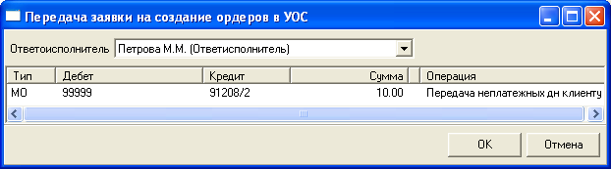
Рис. 71
Поле «Ответисполнитель» - указывается должностное лицо, ответственное за формирование бухгалтерских проводок. Заполняется автоматически из перечня должностных лиц, который выдается на экран при нажатии клавиши . В табличной части содержится информация, которая будут передана в УОС ответисполнителю, для формирования бухгалтерских проводок и первичных документов.
При нажатии клавиши «ОК» осуществляется передача в УОС и осуществляется выход в форму «Учет операций оборотной кассы» (см. Рис. 32).
При нажатии клавиши «Отмена» передача информации в УОС не осуществляется, осуществляется выход в форму «Учет операций оборотной кассы».

Выдача аванса на выплату заработной платы

Выдача аванса на выплату заработной платы осуществляется заведующим оборотной кассы на основании расходного кассового ордера, по которому сформированы бухгалтерские проводки.
Для выдачи аванса на выплату заработной платы выберите пункт меню «Операции»-> «Возврат неплатежных», либо соответствующую кнопку на панели управления , в результате чего на экран будет выдана форма (см. Рис. 72)
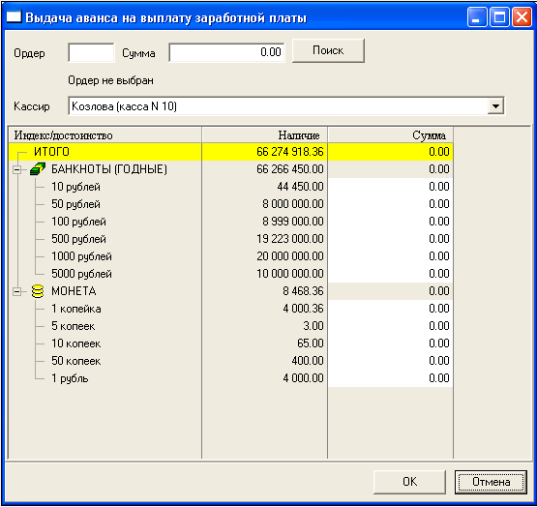
Рис. 72
Далее необходимо указать номер и сумму расходного кассового ордера, согласно которого осуществляется выдача аванса на выплату заработной платы, и нажать клаввишу «Поиск». Если расходный кассовый ордер не введен в систему, то будет выдано сообщение «Ордер не выбран». Если расходный кассовый ордер введен в систему, то будет выдано сообщение «Ордер найден».
Далее необходимо указать кассового сотрудника, которму выдается аванс, и указать сумму аванса в разрезе достоинств денежных знаков.
При нажатии клавиши «Ок» операция по выдаче аванса считается подготовленной и отражается в закладке «Подготовка операций» (см. Рис. 73).
При нажатии клавиши «Отмена» подготовка операции не выполняется, на экран выдается форма (см. Рис. 32).

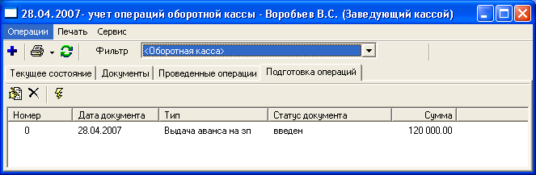
Рис. 73

Следущим шагом является передача аванса на выплату заработной платы кассиру. Для этого в закладке «Подготовка операций» установите курсор на подготовленную операцию (имеет статус «Введен») по выдаче аванса на заработную плату и нажмите кнопку .
Для корректировки подготовленной операции установите курсор на подготовленную операцию и нажмите кнопку . На экран выдается форма (см. Рис. 72), в которой ввести новые данные.
Для удаления подготовленной операции установите курсор на подготовленную операцию и нажмите кнопку .

Контролер кассы пересчета (заведующий кассы пересчета)

Прием денежной наличности на пересчет.
Для подтверждения приема денежной наличности выберите пункт меню «Операции»-> «Подтверждение приема денежной наличности», либо кнопку в разделе «Незавершенные операции» закладки «Текущее состояние». На экран выдается форма (см.Рис. 74).

Рис. 74

При нажатии клавиши «Подтверждаю» на экран выдается сообщение о подтверждении операции и на экран выдается форма (см. Рис. 32).
При нажатии клавиши «Выход» подтверждение операции не выполняется, на экран выдается форма (см. Рис. 32).

Учет операций по регистрации кассовых просчетов обнаруженных при пересчете денежной наличности
Для ввода операции выберите пункт меню «Операции»-> «Регистрация кассового просчета».
На экран выдается форма (см. Рис. 75).
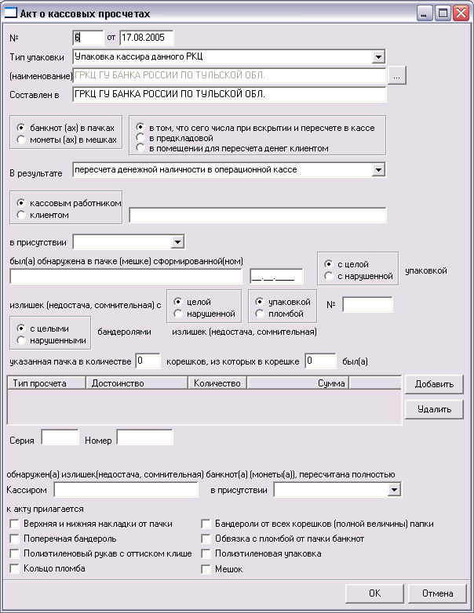
Рис. 75
Для заполнения суммовых показателей документа необходимо в табличной части документа нажать клавишу «Добавить», на экран выдается форма (см. Рис. 76).
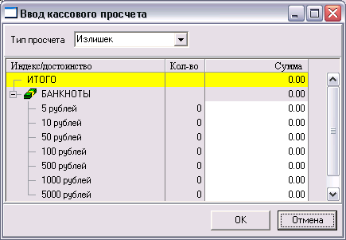
Рис. 76
В поле «Тип операции» - указывается тип просчета. Поле заполняется из перечня просчетов, который выдается на экран при нажатии клавиши .
В поле «Сумма» - указывается сумма просчета в разрезе номиналов.
При нажатии клавиши «ОК» осуществляется выход в экранную форму (см. Рис. 75) с сохранением введенной информации.
При нажатии клавиши «Отмена» осуществляется выход в экранную форму (см. Рис. 75) без сохранения введенной информации.
При нажатии клавиши «ОК» (см. Рис. 75) осуществляется выход в экранную форму (см. Рис. 32) с сохранением введенной информации. Введенная операция отражается в раздела «Незавершенные операции» закладки «Текущее состояние».
При нажатии клавиши «Отмена» (см. Рис. 75) осуществляется выход в экранную форму (см. Рис. 32) без сохранения введенной информации.
Если в настройках системы не включена функция «Формирование проводок в УОС» (см. ИНСТРУКЦИЯ ПО ПЕРВОНАЧАЛЬНОЙ УСТАНОВКЕ, НАСТРОЙКЕ И ВОССТАНОВЛЕНИЮ ПОДСИСТЕМЫ ЭМИССИОННО-КАССОВОЙ РАБОТЫ), то следующим шагом является подтверждение поступления ценностей на экспертизу по описи. Для этого установите курсор на сформированный документ в разделе «Активные операции / документы» закладки «Текущее состояние» и нажмите кнопку . На экран выдается форма (см. Рис. 77)
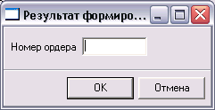
Рис. 77

В поле «Номер ордера» указывается номер мемориального ордера.
При нажатии клавиши «ОК» осуществляется выход в форму «Учет операций оборотной кассы» (см. Рис. 32) с изменением статуса документа.
При нажатии клавиши «Отмена» осуществляется выход в форму «Учет операций оборотной кассы» без изменения статуса документа.
Если в настройках системы включена функция «Формирование проводок в УОС» (см. ИНСТРУКЦИЯ ПО ПЕРВОНАЧАЛЬНОЙ УСТАНОВКЕ, НАСТРОЙКЕ И ВОССТАНОВЛЕНИЮ ПОДСИСТЕМЫ ЭМИССИОННО-КАССОВОЙ РАБОТЫ), то следующим шагом является передача информации об обнаруженных кассовых просчетах ответственному исполнителю, для формирования первичных документов и бухгалтерских проводок. Для этого установите курсор в разделе «Активные операции / документы» закладки «Текущее состояние» (см. Рис. 32) на введенный документ, по которому необходимо сформировать бухгалтерские проводки и нажмите кнопку («Выполнить»). На экран выдается форма (см. Рис. 78).

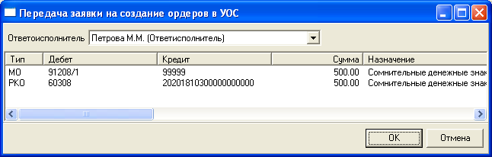
Рис. 78

Поле «Ответисполнитель» - указывается должностное лицо, ответственное за формирование бухгалтерских проводок. Заполняется автоматически из перечня должностных лиц, который выдается на экран при нажатии клавиши . В табличной части содержится информация о первичных документах, которые будут переданы в УОС ответисполнителю.
При нажатии клавиши «ОК» осуществляется передача в УОС и осуществляется выход в форму «Учет операций оборотной кассы» (см. Рис. 32) с изменением статуса акта о кассовых просчетах.
При нажатии клавиши «Отмена» передача информации в УОС не осуществляется, осуществляется выход в форму «Учет операций оборотной кассы» без изменения статуса акта о кассовых просчетах.
Следующим шагом является передача акта о кассовых просчетах заведующему оборотной кассой. Для этого выполните следующие действия:
- установите курсор в разделе «Незавершенные документы» закладки «Текущее состояние» (см. Рис. 32) на акт о кассовых просчетах, который необходимо передать должностному лицу и нажмите кнопку («Выполнить»). На экран выдается форма (см. Рис. 79).

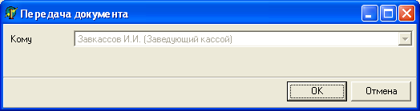
Рис. 79

Поле «Кому» - указывается должностное лицо, которому передается денежная наличность, принятая на экспертизу в конце операционного дня. Заполняется автоматически из перечня должностных лиц, который выдается на экран при нажатии клавиши .
При нажатии клавиши «ОК» осуществляется выход в форму «Учет операций оборотной кассы» (см. Рис. 32) с изменением статуса акта о кассовых просчетах.
При нажатии клавиши «Отмена» осуществляется выход в форму «Учет операций оборотной кассы» без изменения статуса акта о кассовых просчетах.
В случае необходимости изменения акта о кассовых просчетах, после передачи его ответисполнителю для формирования бухгалтерских проводок, необходимо выполнить следующие действия:
- установите курсор в разделе «Незавершенные документы» закладки «Текущее состояние» (см. Рис. 32) на акт о кассовых просчетах, в который необходимо внести изменения и нажмите кнопку («Отменить»). На экран выдается форма (см. Рис. 80).
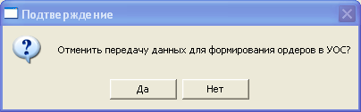
Рис. 80
При нажатии клавиши «Да» осуществляется выход в форму «Учет операций оборотной кассы (см. Рис. 32) с изменением статуса акта о кассовых просчетах (доступен для редактирования).
При нажатии клавиши «Отмена» осуществляется выход в форму «Учет операций оборотной кассы» без изменения статуса акта о кассовых просчетах.

Учет операций по возврату аванса денежных средств из кассы пересчета в оборотную кассу.
Для ввода операции выберите пункт меню «Операции». В сплывающем меню выбрать тип операции:
- Передача денежной наличности заведующему оборотной кассы».
На экран выдается форма (см. Рис. 81).
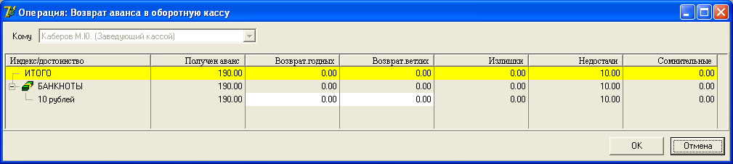
Рис. 81
В полях «Возврат годных» и «Возврат ветхих» указывается суммы возвращаемого аванса.
При нажатии клавиши «ОК» осуществляется выход в экранную форму (см. Рис. 32) с сохранением введенной информации. Введенная операция отражается в разделе «Незавершенные операции» закладки «Текущее состояние».
При нажатии клавиши «Отмена» осуществляется выход в экранную форму (см. Рис. 32) без сохранения введенной информации.

Учет операций по возврату денежных средств выданных на пересчет в оборотную кассу.
Для ввода операции выберите пункт меню «Операции». В сплывающем меню выбрать тип операции:
- «Возврат денежной наличности в оборотную кассу».
На экран выдается форма (см. Рис. 82).
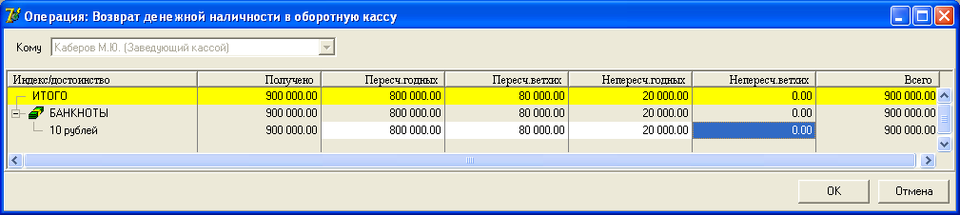
Рис. 82

В графе «Пересчит. годных» - указывается сумма возвращаемых пересчитанных годных денежных средств.
В графе «Пересчит. ветхих» - указывается сумма возвращаемых пересчитанных ветхих денежных средств.
В графе «Непересчит. годных» - указывается сумма возвращаемых годных денежных средств, которые не подвергались пересчету.
В графе «Непересчит. годных» - указывается сумма возвращаемых ветхих денежных средств, которые не подвергались пересчету.
При нажатии клавиши «Ок» осуществляется выход в экранную форму (см. Рис. 32) с сохранением введенной информации. Введенная операция отражается в разделе «Незавершенные операции» закладки «Текущее состояние».
При нажатии клавиши «Отмена» осуществляется выход в экранную форму (см. Рис. 32) без сохранения введенной информации.

Эксперт

АРМ «Эксперта» предназначен для выполнения экспертом УБР следующих функций (см. Рис. 83):
- Прием сомнительных денежных знаков на экспертизу от заведующего оборотной кассой;
- Возврат сомнительных денежных знаков заведующему оборотной кассой;
- Ввод результатов экспертизы сомнительных денежных знаков;
- Возврат ценностей заведующему оборотной кассой после проведения экспертизы.

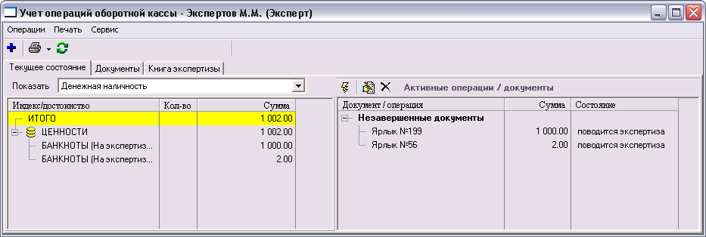
Рис. 83
Основная форма АРМ «Эксперта» содержит три закладки:
- Закладка «Текущее состояние» (Рис. 83);
- Закладка «Документы»(Рис. 84);
- Закладка «Книга экспертизы»(Рис. 85).
Закладка «Текущее состояние» содержит две таблицы:
- левая таблица содержит информацию о ценностях, которые находятся у эксперта;
- правая таблица содержит информацию об активных (незавершенных) документах (операциях), с которыми работает эксперт.
Закладка «Документы» содержит две таблицы:
- левая таблица содержит информацию о операциях (документах), которые были проведены (сформированы) экспертом;
- правая таблица содержит подробную информацию о составе операции (документа), на которой установлен курсор в левой таблице

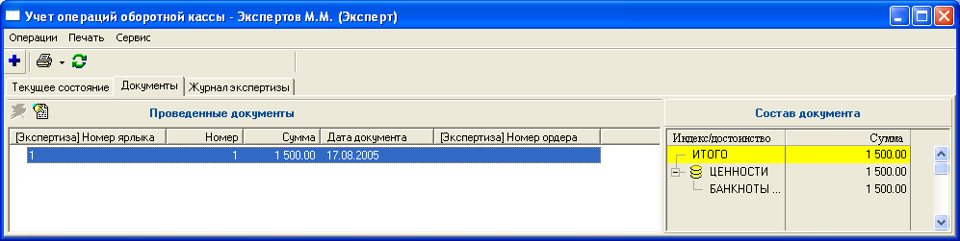
Рис. 84
Закладка «Книга экспертизы» представляет собой электронную форму книги учета ценностей, поступивших на экспертизу.

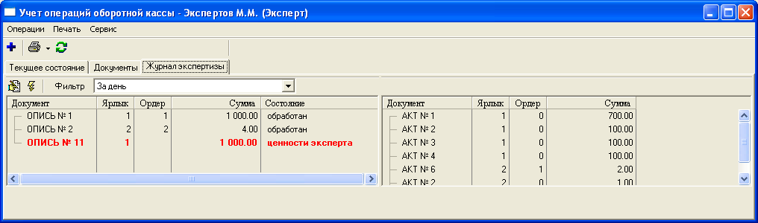

Рис. 85

Прием экспертом сомнительных денежных знаков на экспертизу
Для подтверждения приема ценностей на экспертизу установите курсор в правой таблице на операцию, которая помечена знаком и нажмите кнопку . На экран выдается форма (см. Рис. 86).
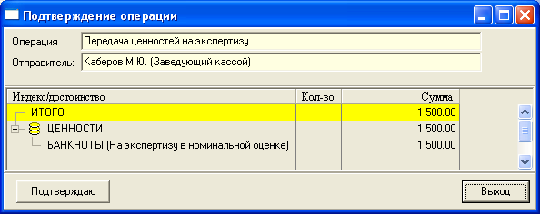
Рис. 86

При нажатии клавиши «Подтверждаю» выдается сообщение о подтверждении операции и на экран выдается форма, в которой изменяется статус подтвержденной операции.
При нажатии клавиши «Выход» подтверждение операции не выполняется.

Ввод результатов экспертизы сомнительных денежных знаков

Для ввода результатов экспертизы установите курсор в правой таблице на ярлык, по которому будет необходимо ввести результаты экспертизы и нажмите кнопку . На экран выдается форма (см. Рис. 87).
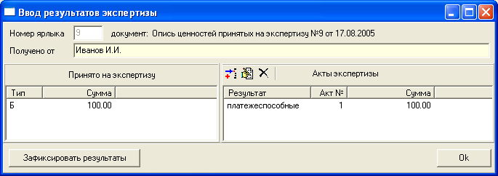
Рис. 87
В левой таблице содержится информация о сомнительных денежных знаках, которые содержатся в мешке с данным ярлыком.
В правой таблице содержится информация об актах экспертизы составленных по мешку с данным ярлыком.
Для добавления информации об акте экспертизы нажмите кнопку . На экран выдается форма (см. Рис. 88).
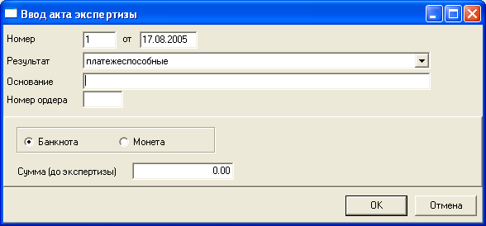
Рис. 88
При нажатии клавиши «ОК» на экран выдается форма (см. Рис. 87), с сохранением информации об акте экспертизы.
При нажатии клавиши «Отмена» на экран выдается форма (см. Рис. 87), без сохранения информации об акте экспертизы.
Если в поле «Результат» указано значение отличное от «Платежеспособные» на экран выдается форма (см. Рис. 89).
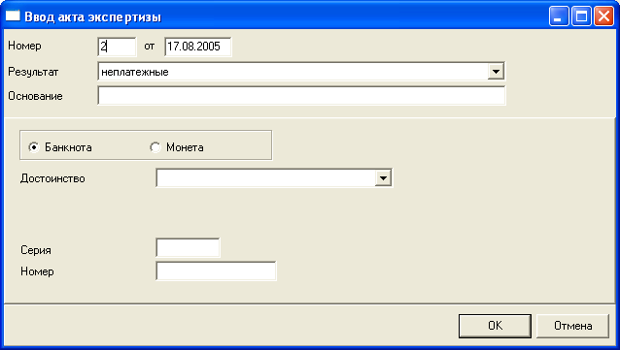
Рис. 89

В поле «Достоинство» указывается достоинство денежного знака, по которому проводилась экспертиза.
В поле «Серия» указывается серия денежного знака, по которому проводилась экспертиза. Заполняется только для банкнот.
В поле «Номер» указывается номе денежного знака, по которому проводилась экспертиза. Заполняется только для банкнот.

Если сомнительные денежные знаки были приняты на экспертизу в условной оценке, то при нажатии кнопки на экран выдается форма (см. Рис. 90).
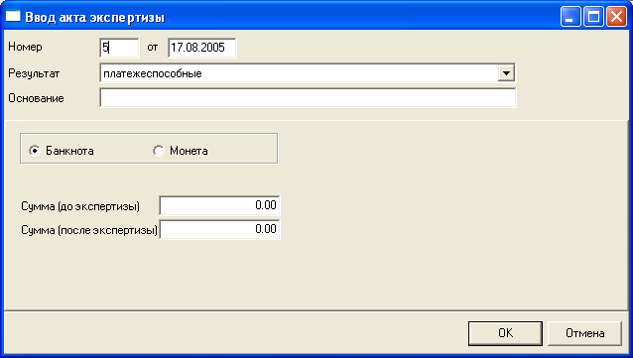
Рис. 90
В поле «Сумма после экспертизы» указывается стоимостная оценка сомнительных денежных знаков после проведения экспертизы.
Для изменения ранее введенного акта экспертизы в правой таблице установите на него курсор и нажмите кнопку . На экран выдается форма (см. Рис. 88).
Для удаления ранее введенного акта экспертизы в правой таблице установите на него курсор и нажмите кнопку . На экран выдается форма (см. Рис. 88).
Следующим шагом, после ввода всех актов экспертизы по ярлыку, является регистрация актов экспертизы.
Если в настройках системы не включена функция «Формирование проводок в УОС» (см. ИНСТРУКЦИЯ ПО ПЕРВОНАЧАЛЬНОЙ УСТАНОВКЕ, НАСТРОЙКЕ И ВОССТАНОВЛЕНИЮ ПОДСИСТЕМЫ ЭМИССИОННО-КАССОВОЙ РАБОТЫ), то для этого необходимо в форме (см. Рис. 87) нажать клавишу «Зафиксировать результаты».
Если в настройках системы включена функция «Формирование проводок в УОС» (см. ИНСТРУКЦИЯ ПО ПЕРВОНАЧАЛЬНОЙ УСТАНОВКЕ, НАСТРОЙКЕ И ВОССТАНОВЛЕНИЮ ПОДСИСТЕМЫ ЭМИССИОННО-КАССОВОЙ РАБОТЫ), то следующим шагом является передача информации о результатах экспертизы сомнительных денежных знаков ответственному исполнителю, для формирования первичных документов и бухгалтерских проводок. Для этого необходимо в форме (см. Рис. 87) нажать клавишу «Зафиксировать результаты». На экран выдается форма (см. Рис. 91).
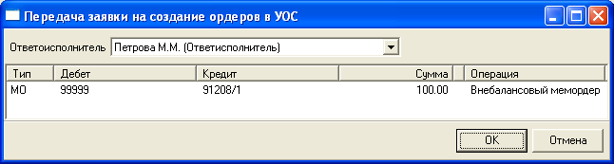
Рис. 91
Поле «Ответисполнитель» - указывается должностное лицо, ответственное за формирование бухгалтерских проводок. Заполняется автоматически из перечня должностных лиц, который выдается на экран при нажатии клавиши . В табличной части содержится информация, которая будут передана в УОС ответисполнителю, для формирования бухгалтерских проводок и первичных документов.
При нажатии клавиши «ОК» осуществляется передача в УОС и осуществляется выход в форму «Учет операций оборотной кассы» (см. Рис. 32) с изменением статуса акта передачи поддельных денежных знаков.
При нажатии клавиши «Отмена» передача информации в УОС не осуществляется, осуществляется выход в форму «Учет операций оборотной кассы» без изменения статуса акта передачи поддельных денежных знаков.
Следующим шагом является передача заведующему кассой ценностей и (или) денежных средств, которые были получены по результатам экспертизы сомнительных денежных знаков.
Установите курсор в правой таблице на ярлык, по которому зафиксированы результаты экспертизы и нажмите кнопку .
Если в настройках системы не включена функция «Формирование проводок в УОС» (см. ИНСТРУКЦИЯ ПО ПЕРВОНАЧАЛЬНОЙ УСТАНОВКЕ, НАСТРОЙКЕ И ВОССТАНОВЛЕНИЮ ПОДСИСТЕМЫ ЭМИССИОННО-КАССОВОЙ РАБОТЫ), то на экран выдается форма (см. Рис. 92).

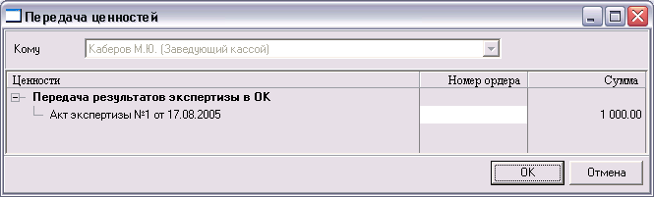
Рис. 92

В поле «Номер ордера» указывается номер мемориального ордера.
При нажатии клавиши «ОК» осуществляется передача ценностей заведующему кассой. На экран выдается форма «Учет операций оборотной кассы» (см. Рис. 32).
При нажатии клавиши «Отмена» передача ценностей заведующему кассой не осуществляется. На экран выдается форма «Учет операций оборотной кассы».
Если в настройках системы включена функция «Формирование проводок в УОС» (см. ИНСТРУКЦИЯ ПО ПЕРВОНАЧАЛЬНОЙ УСТАНОВКЕ, НАСТРОЙКЕ И ВОССТАНОВЛЕНИЮ ПОДСИСТЕМЫ ЭМИССИОННО-КАССОВОЙ РАБОТЫ), то на экран выдается форма (см. Рис. 93).

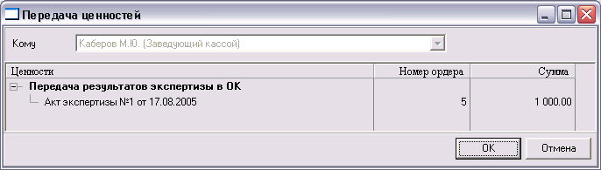

Рис. 93
При нажатии клавиши «ОК» осуществляется передача ценностей заведующему кассой. На экран выдается форма «Учет операций оборотной кассы» (см. Рис. 32).
При нажатии клавиши «Отмена» передача ценностей заведующему кассой не осуществляется. На экран выдается форма «Учет операций оборотной кассы».

Возврат экспертом сомнительных денежных знаков заведующему оборотной кассы, по которым не проведена экспертиза

Для возврата заведующему оборотной кассой сомнительных денежных знаков, по которым не проведена экспертиза, выберите пункт меню «Операции»-> «Передача ценностей заведующему оборотной кассой на хранение», либо соответствующую кнопку на панели управления , в результате чего на экран будет выдана форма для ввода передаваемых ценностей (см.Рис. 94).

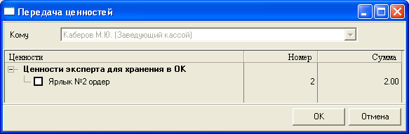
Рис. 94

В поле кликом левой клавиши мыши отметить мешки с ценностями, которые передаются заведующему оборотной кассой.
При нажатии клавиши «ОК» осуществляется передача ценностей заведующему оборотной кассой и на экран выдается форма (см. Рис. 83), в которой переданные ценности до подтверждения их приема заведующим кассой отражаются в разделе «Активные операции» / «Незавершенные операции».
При нажатии клавиши «Отмена» передача ценностей заведующему кассой не осуществляется.

Печать книги учета ценностей, поступивших на экспертизу

Для печати книги учета ценностей, поступивших на экспертизу выберите пункт меню «Печать»-> «Книга учета ценностей, поступивших на экспертизу», либо соответствующую кнопку на панели управления , в результате чего на экран будет выдана форма (см. Рис. 95)

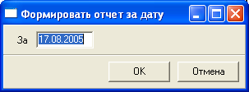
Рис. 95
При нажатии клавиши «ОК» осуществляется формирование книги учета ценностей, поступивших на экспертизу.
При нажатии клавиши «Отмена» формирование книги учета ценностей, поступивших на экспертизу не осуществляется.

БЛАНКИ СТРОГОЙ ОТЧЕТНОСТИ

Задача «Бланки строгой отчетности» служит для ведения учета операций с бланками строгой отчетности ((БСО)).
Задача имеет 3 типа рабочего места:
- заведующий кассой (0);
- кассир (1);
- ответисполнитель (2).

При назначении задачи пользователя необходимо указать тип рабочего места.

Справочник бланков строгой отчетности

До начала работы с БСО необходимо заполнить привязку счетов к видам БСО.
Для этого необходимо войти в задачу «Документы» - «Бланки строгой отчетности», выбрать пункт меню «Операции» - «Справочник БСО».
В открывшемся окне (см. Рис. 96) нажмите кнопку «Добавить», откроется поле ввода лицевого счета. Необходимо заполнить его или выбрать счет из списка.
По окончании ввода необходимо сохранить изменения.
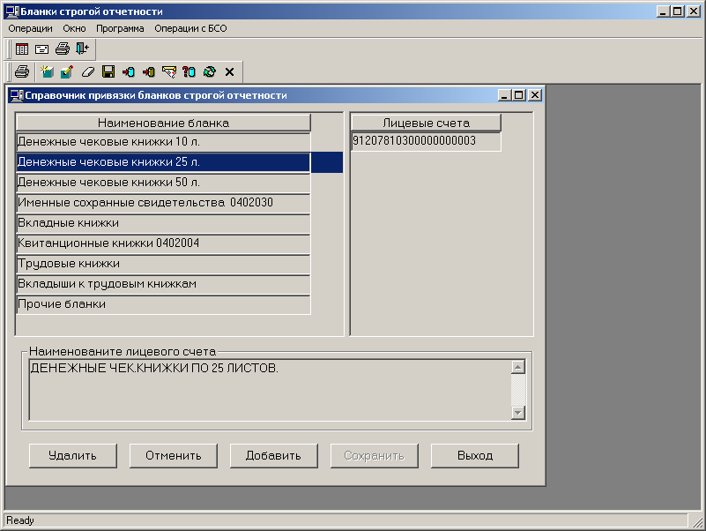
Рис. 96

Рабочее место заведующего кассой

Рабочее место заведующего кассой позволяет вводить приход новых БСО, отгрузку БСО в другие учреждения Банка России, выдачу БСО для заполнения клиентам, контроль остатков БСО.
При приеме БСО от других УБР или с фабрик ГОСЗНАКА, заведующий кассой осуществляет ввод реквизитов БСО (см. Рис. 97). Для этого выберите пункт меню «Новый» и заполните серию БСО, первоначальный номер БСО и номер последнего БСО в пачке.
Если серия и номера БСО имеют разрывы, необходимо вводить каждую пачку БСО отдельно.
При вводе документа автоматически формируется приходная внебалансовая пачка на сумму количества БСО.
При выдаче БСО для выписки клиенту – заведующий кассы отмечает все необходимые БСО для определенного кассира и выбирает пункт меню «На выписку кассиру», вводит номер кассира, которому передается БСО и передает ему БСО.
При выдаче БСО другим УБР – заведующий кассы отмечает все необходимые БСО для определенного кассира и выбирает пункт меню «УБР» и отправляет БСО в другое УБР.
Во время выдачи автоматически формируется расходная внебалансовая пачка

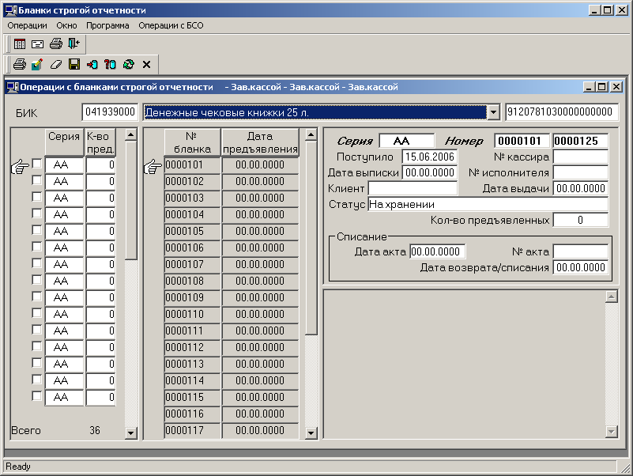
Рис. 97

Рабочее место кассира

Рабочее место кассира позволяет осуществлять прием БСО от заведующего кассой, передачу ответисполнителю для заполнения, выдачу клиентам.
Кассир, получив БСО от заведующего кассой, видит БСО на экране и, при передаче ответисполнителю, для простановки № лицевого счета - пункт меню «На выписку ответисполнителю».
После получения выписанных БСО от ответисполнителя, кассир выдает БСО клиенту – пункт меню «Выдать клиенту».
Если в процессе оформления БСО был испорчен или клиент не пришел получать выписанные БСО, то кассир обязан списать выписанные БСО – меню «Списание».

Рабочее место ответисполнителя

Работа с БСО

Рабочее место ответисполнителя позволяет сделать ввод реквизитов клиента.
Ответисполнитель, получив на оформление БСО, оформляет их надлежащим образом и передает кассиру для выдачи клиенту. Для этого нажимает пункт меню «На выдачу кассиру» и вводит следующие реквизиты: ИНН или БИК клиента.
У ответисполнителя видны все, выданные БСО, в том числе и погашенные. Есть возможность включить фильтр по операциям ответисполнителя.

Работа с мемориальными ордерами и проводками.

Ответисполнитель формирует мемориальные ордера и вносит назначение платежа – пункт меню «Провод и печать» (см. Рис. 98).

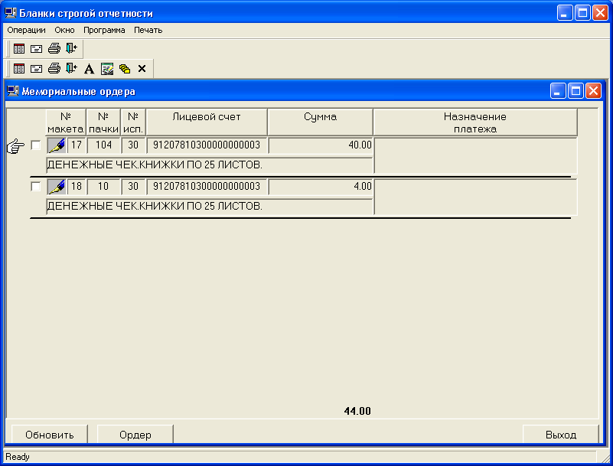
Рис. 98
Перед тем как провести документ необходимо ввести назначение платежа.
Нажмите пункт меню «Назначения платежа» и для каждой записи отредактируйте назначение платежа.
После этого необходимо распечатать мемориальный ордер и передать для верификации на двойной ввод.
Функция двойного ввода стандартная. После успешного двойного ввода документы будут переданы на провод в ЦОИ.

АВАРИЙНЫЕ СИТУАЦИИ

При возникновении нештатной ситуации, необходимо удалить кассовый документ, приведший к сбою.
В случае невозможности, необходимо позвонить разработчику АРМа.

РЕКОМЕНДАЦИИ ПО ОСВОЕНИЮ

Рекомендации по освоению:
- В «Администраторе приложений» настроить счет кассы, параметры работы с оборотной кассой, АРМом «Контролер кассового узла»;
- настроить справочник должностных лиц ЭКР. Внимание! Особое внимание необходимо уделить при настройке контролера, от номера исполнителя зависит, правильность формирования форм 0402109, 0402110;
- сделать настройку рабочего места ответисполнителя («Настройка АРМа»), в соответствии с порядком ведения кассовых документов;
- настроить справочник кассовых символов;
- Внимание! Документы в одной пачке, одного исполнителя должны быть заверенны одним и тем-же КА.

СПИСОК ИСПОЛЬЗОВАННЫХ ИСТОЧНИКОВ

1. Региональная автоматизированная банковская информационная система (РАБИС–2). Руководство пользователя АРМа "Администратор приложений". – Тула: ГУ Банка России по Тульской области, 2005.

- Типовая автоматизированная система эмиссионно-кассовых работ (АС ЭКР) Альбом выходных форм. ЛУ – ЦБРФ.4257101.521.В8.01.1-1М – Омск: ГУ ЦБ РФ по Омской области, 2003.

Лист регистрации изменений
Номера листов (страниц) |  |  |  |  | Всего |  | Входящий
Изм | Измененных | замененных | новых | аннулированных | листов (страниц) в докум. | № документа | № сопрово-дительного документа и дата | ФИО | Дата
1. |  |  |  |  | 52 | ЦБРФ.ТКУОС02-579 65 43 | МОСКВА-18.10.06-01 | Соловьев И.В. | 18.10.06
2. |  |  |  |  | 78 | ЦБРФ.ТКУОС02-594 65 43 | МОСКВА-05.02.07-01 | Соловьев И.В. | 05.02.07
3. |  |  |  |  | 84 | ЦБРФ.ТКУОС02-599 65 43 | МОСКВА-16.04.07-02 | Соловьев И.В. | 16.04.07
4. |  |  |  |  | 88 | ЦБРФ.ТКУОС02-631 65 43 | МОСКВА-11.03.08-01 | Соловьев И.В. | 11.03.08

Составили
Наименование организации, подразделения | Должность исполнителя | Фамилия, имя, отчество | Подпись | Дата
ЗАО «Технос-К» | Ведущий аналитик | Соловьев И.В.
СОГЛАСОВАНО
Наименование организации, подразделения | Должность исполнителя | Фамилия, имя, отчество | Подпись | Дата
ЗАО «Технос-К» | Руководитель отдела разработки, внедрения и сопровождения УОС | Ездаков В.Н.

